Мероприятия по улучшению экологической ситуации

Проектные решения Генерального плана направлены на обеспечение экологической безопасности, создание благоприятной среды жизнедеятельности человека при устойчивом социально-экономическом развитии города.
Основным принципом формирования пространственной концепции города является приоритетность природно-экологического подхода в решении планировочных задач.
Оптимизация экологической обстановки в рамках Генерального плана достигается градостроительными методами за счет архитектурно-планировочной организации территории, ее инженерного обустройства и благоустройства.
В планировочном решении максимально сохранены ценные лесные массивы (городские леса) в микрорайоне «Льгова – 2», которые включаются в структуру «экологического каркаса» города в качестве лесопарков, наряду с водными объектами, существующими и вновь создаваемыми парками, скверами, бульварами, газонами, озеленением водоохранных и санитарно-защитных зон.
Новые коммунальные объекты – снегосвалки, кладбище для домашних животных предлагается разместить в производственных зонах и в периферийных частях города с соблюдением нормативных размеров санитарно-защитных зон.
Необходимо проводить мероприятия по ликвидации неорганизованных свалок, которых в городе насчитывается 26 штук, с рекультивацией территории, а также оборудовать дополнительные площадки для сбора мусора; мероприятия по ремонту и строительству очистных сооружений.

Водоохранные мероприятия.
Проектные решения, предлагаемые в Генеральном плане, направлены на поддержание в надлежащем состоянии водоохранных зон, прибрежных защитных полос и водоохранных знаков. Соблюдение установленного режима их хозяйственного использования возлагается на водопользователей или землепользователей, земли которых входят в границы зон.
При установлении водоохранных зон и прибрежных защитных полос необходимо выполнить комплекс природоохранных мероприятий по улучшению экологического и санитарного состояния и гидрологического режима рек: Сейм, Бык и Апока в городе Льгов.
В состав мероприятий до расчетного срока входят:
- мероприятия по предупреждению попадания в водотоки сосредоточенных и рассеянных загрязнителей с водосборной площади;
- закрепление на местности границ водоохранных зон информационными водоохранными знаками.
Прибрежные защитные полосы, как правило, должны быть заняты лесо-кустарниковой растительностью и залужены.
Для обеспечения нормативного санитарного состояния рек Сейм, Бык и Апока необходимо осуществить водоохранные мероприятия, направленные на снижение концентрации органических и биогенных веществ.
Необходимо постоянно соблюдать режим хозяйственной деятельности на территории ВЗ и ПЗП, ограничивающий поступление органических и биогенных минеральных веществ в реки Сейм, Бык и Апока.
Для этого необходим комплекс мероприятий, включающий:
- агротехнические мероприятия: соблюдение правил обработки почвы на приусадебных участках;
- расчистка русел рек Сейм, Бык и Апока;
- соблюдение норм, сроков и технологии применения минеральных и органических удобрений, а также ядохимикатов на садово-огородных участках;
- проведение мониторинга водоохранных зон и прибрежных защитных полос;
-соблюдение следующих условий при внесении органических удобрений: равномерность распределения, оптимальные сроки внесения, своевременная заделка в почву на оптимальную глубину;
- запрещение внесения удобрений по снегу или на замерзшую почву;
- запрещение внесения навоза в некомпостированном виде.
Водоохранные мероприятия в прибрежной защитной полосе на первую очередь строительства.
Натурализация границ прибрежных защитных полос. В прибрежных водоохранных зонах устанавливается специальный режим землепользования, которым регламентируется хозяйственная деятельность. Поэтому установление границ водоохранных зон и их прибрежных защитных полос является одним из первоочередных мероприятий, направленных на оздоровление экологической обстановки рек Сейм, Бык и Апока.
Установление водоохранных знаков. Закрепление границ прибрежных защитных полос осуществляется установкой водоохранных знаков.
Водоохранные знаки устанавливаются по границам прибрежных защитных полос с учетом сложившегося отрицательного воздействия на водный объект, главным образом, в местах пересечения рек с транспортными магистралями, съездов к водной акватории.
Посадка лесных полос. В данном проекте посадка лесных полос не предусматривается, т.к. поймы водотоков широкие, заросшие кустарником, на берегах рек расположен жилой массив г.Льгов. Распаханных земель в ВЗ нет.
Обустройство зон рекреации. В городе Льгов имеются места неорганизованного отдыха населения на реке Сейм. В целях регулирования рекреационной нагрузки рекомендовано функциональное зонирование отдыха населения зон длительного стационарного и кратковременного отдыха.
Благоустройство пляжа в черте города Льгов - одно из водоохранных мероприятий, снижающих антропогенное воздействие на водоем.
Комплекс мероприятий по обустройству зон рекреации включает:
- организацию подъездных дорог и автостоянок;
- наличие мусоросборников;
- установку биотуалетов;
- кабин для переодевания;
- теневых навесов.

Генеральным планом предусмотрен комплекс мероприятий, направленных на устранение существующих градоэкологических проблем и оптимизацию экологической обстановки.
Таблица 101 - Градоэкологические проблемы и мероприятия по оптимизации экологической обстановки
Проблемы | Мероприятия и рекомендации
Большой объем валовых выбросов загрязняющих веществ от стационарных источников | - Сокращение выбросов вредных веществ в атмосферу за счет перевода предприятий на экологически безопасные технологии.
Рост выбросов загрязняющих веществ от автотранспорта | - Проведение мероприятий по снижению нагрузки на среду обитания от автотранспорта:  - Организация движения по принципу «зеленая волна»;  - Обновление автобусного парка и проведение восстановительного ремонта;  - Организация контроля за токсичностью выбросов от автотранспорта.
Отсутствие проектов единых санитарно-защитных зон производственных зон и предприятий | - Разработка проектов единых СЗЗ производственных зон и отдельных предприятий;  - Организация, озеленение и благоустройство СЗЗ.
Нарушение регламентов СЗЗ промпредприятий и других объектов, т.е. расположение в их пределах капитальной жилой застройки, больничных комплексов, зеленых насаждений общего пользования | - Разработка и осуществление комплекса природоохранных меропри-ятий с целью сокращения размеров СЗЗ следующими предприятиями:  - ОАО «Сахарный комбинат Льговский»;  - 000 «Льговские дрожжи»;  - 000 «Льговмясопродукт»;  - ЗАО «Льговское ДЭП»;  - ООО Льговская нефтебаза «Курскоблнефтепродукт»;  - ОАО «Курсктоппром» Льговский филиал;  - Озеленение санитарно-защитной зоны автовокзала.
Загрязнение поверхностных вод  Поступление недостаточно очищенных и неочищенных сточных вод в водные объекты | - Рекострукция и расширение городских канализационных очистных сооружений;  - Строительство очистных сооружений городской ливневой канализации;  - Реконструкция и строительство локальных очистных сооружений промышленных сточных вод.
Отсутствие нового утвержденного проекта зон санитарной охраны источника питьевого водоснабжения | - Утверждение проекта зон санитарной охраны источника питьевого водоснабжения.
Отсутствие кладбища для домашних животных | - Выделение земель для кладбища домашних животных.
Повышенный уровень шума вдоль «Курск – Льгов – Рыльск» | - Создание зеленых насаждений специального назначения;  - Дополнительная звукоизоляция оконных проемов.
Неудовлетворительное состояние и структура зеленого фонда города  Недостаточная площадь зеленых насаждений общего пользования – 65% от нормативного | - Создание крупных парков, скверов, бульваров, лесопарков.
Неудовлетворительное состояние зеленых насаждений общего пользования | - Разработка проектов и осуществление реконструкции парков, скверов, бульваров.
Отсутствие зеленых насаждений специального назначения (санитарно-защитных зон, водоохранных зон и т.д.) | - Создание зеленых насаждений специального назначения, озеленение санитарно-защитных зон озеленение водоохранных зон и прибрежных защитных полос.
Отсутствие системы регулярных наблюдений за качеством окружающей среды. | - Развитие системы экологического мониторинга за состоянием атмосферы, водных объектов, почв, за воздействием физических факторов.

Баланс территории

Таблица 102 - Баланс территории г. Льгова
№ п/п | Вид использования земель | Единица измерения | Современное состояние | Расчетный срок
I | Общая площадь земель городского поселения в установленных границах | га | 3747 | 3761,4
1 | Земли жилой застройки, из них: | -//- | 601 | 652
1,1 | Многоэтажной | -//- | 27 | 39,9
1,2 | Индивидуальной | -//- | 514 | 552,2
2 | Земли общественно-деловой застройки | -//- | 89 | 99,9
3 | Земли промышленности | -//- | 377 | 377
4 | Земли общего пользования | -//- | 116 | 147,5
4,1 | Зеленные насаждения общего пользования | -//- | 6 | 34,5
4,2 | Улицы, дороги, проезды, площади общего пользования | -//- | 110 | 113,0
5 | Земли транспорта, связи, инженерных коммуникаций, из них: | -//- | 352 | 354
5,1 | Железнодорожного транспорта | -//- | 345 | 345
5,2 | Автомобильного транспорта | -//- | 5 | 7
5,3 | Иного транспорта | -//- | 2 | 2
6 | Земли сельскохозяйственного использования, из них занятые: | -//- | 1070 | 1021
7 | Земли, занятые особо охраняемыми территориями и объектами, из них: | -//- | 536 | 504
7,1 | Земли рекреационного значения, в том числе: | -//- | 536 | 504
7,1,1 | Городского леса | -//- | 536 | 504
8 | Земли под водными объектами | -//- | 105 | 105
9 | Земли под военными и иными режимными объектами | -//- | 58 | 58
10 | Земли под объектами иного специального значения | -//- | 10 | 10
11 | Земли, не вовлеченные в градостроительную или иную деятельность | -//- | 433 | 433
II | Общее количество земель городского поселения | -//- | 3747 | 3761,4
1 | Земли федеральной собственности | -//- | 413 | 413
2 | Земли муниципальной собственности | -//- | 2883 | 2859
3 | Земли частной собственности | -//- | 451 | 489
Генеральным планом предлагается произвести следующие изменения административной границы города. В состав городских территорий предлагается включить земельный участок, входящий в состав Марицкого сельского совета площадью 14,4 га, прилегающего к северной границе города. Необходимость присоединения данного участка обоснована тем, что по территории данного участка проходит продолжение улицы Комсомольская и расположена индивидуально жилая застройка, относящаяся к городу Льгов. Общая площадь города Льгова на 2029 год будет составлять 3761,4 га.

Ориентировочный объем инвестиций, необходимых для реализации мероприятий по территориальному планированию

В соответствии с Градостроительным Кодексом Российской Федерации от 29 декабря 2004 года №190-ФЗ, ст. 24 и 25, Генеральный план г. Льгов утверждается представительным органом местного самоуправления городского округа после согласования в установленном порядке, опубликования и рассмотрения на публичных слушаниях.
Реализация Генерального плана городского округа, в соответствии со ст. 26 Градостроительного Кодекса РФ, осуществляется на основании плана реализации Генерального плана, который утверждается главой местной администрации в течение трех месяцев со дня утверждения Генерального плана.
В плане реализации Генплана должны содержаться:
- Решения о внесении изменений в правила землепользования и застройки;
- Сроки подготовки документации по планировке территории для размещения объектов капитального строительства местного значения;
- Сроки подготовки проектной документации и сроки строительства объектов капитального строительства местного значения;
- Финансово-экономическое обоснование реализации Генерального плана.

Таблица 103 - Ориентировочная стоимость строительства
№ п/п | Наименование объекта строительства | Ед. изм. | Кол-во |  | Значение объекта | Стоимость по источникам финансирования, в тыс. руб.
 |  |  |  |  |  | Областной бюджет | Местный бюджет | Частные инвестиции | Всего
1 | Малоэтажные индивидуальные (1, 2 этажные по 150 м²) | шт. / м² | 60/ 9000 |  | Муницип. | - | - | 147 150 | 146700
2 | Малоэтажные многоквартирные (3 этажные, 3 подъездные на этаже по 250 м²) | шт. / м² | 4/ 9000 |  | Муницип. | - | - | 140 850 | 140850
3 | Детские дошкольные учреждения | мест | 160 |  | Муницип. | - | 80 323 | - | 80 323
4 | Общеобразовательные школы (коррекционная школа) | мест | 180 |  | Муницип. | 92 000 | - | - | 92 000
5 | Дома престарелых для пенсионеров и инвалидов | мест | 135 |  | Муницип. | - | 31 481 | - | 31 481
6 | Молочная кухня | порц./ сут. на реб. | 450 |  | Муницип. | - | 2 750 | - | 2 750
7 | Центр эстетической медицины и лазерной косметологии | объект | 1 |  | Муницип. | - | - | 5 200 | 5 200
8 | Пожарное депо | маш. | 8 |  | Региона-льный | - | 166 700 | - | 166 700
9 | Районный (городской) суд | объект | 1 |  | Региона-льный | - | 13 970 | - | 13 970
10 | Завод по производству керамических строительных материалов годовой мощностью 65 млн. Штук условного кирпича в год | объект | 1 |  | Региона-льный | - | - | 867 000 | 867 000
11 | Модернизация ООО "Льгов Дрожжи" | объект | 1 |  | Региона-льный | - | - | 25 000 | 25 000
12 | Строительство и реконструкция автомобильной дороги Курск-Льгов-Рыльск до границы с Украиной в Курской области | км |  |  | Муницип. | 3 092 000 | - | - | 3092000
13 | Строительство штрафной стоянки на пересечении ул. Гагарина и ул. Колхозной, около рынка | м² | 4 500 |  | Муницип. | - | 4 993 | - | 4 993
14 | Строительство новых автомобильных дорог | тыс.м² | 155 |  | Муницип. | - | 193 750 | - | 193 750
15 | Газовая котельная №1 | шт. | 1 |  | Муницип. | - | 4 282 | - | 4 282
16 | Строительство водопроводных сетей | км | 15,5 |  | Муницип. | - | 52 346 | - | 52 346
17 | Строительство канализационных сетей | км | 20,7 |  | Муницип. | - | 81 890 | - | 81 890
 | Строительство ливневой канализации | км | 23 |  | Муницип. | - | 43 | - | 43
18 | Бурение скважин | шт. | 3 |  | Муницип. | - | 4 950 | - | 4 950
19 | Реконструкция водонапорной башни водозабора | шт. | 1 |  | Муницип. | - | 550 | - | 550
20 | Тампонирование недействующих скважин | шт. | 6 |  | Муницип. | - | 270 | - | 270
21 | Модернизация очистных сооружений | шт. | 1 |  | Муницип. | - | 15 426 | - | 15 426
 | Строительство тепловых сетей | км | 3,6 |  | Муницип. | - | 105 945 | - | 105 945
22 | Строительство газовых сетей | км | 48,0 |  | Муницип. | - | 79 670 | - | 79 670
23 | Строительство линии электропередач | км | 10,4 |  | Муницип. | - | 3 638 | - | 3 638
24 | Строительство трансформаторных подстанций | шт. | 9 |  | Муницип. | - | 4 396 | - | 4 396
25 | Кабины биотуалетов | шт. | 8 |  | Муницип. | - | 200 | - | 200
26 | Мусорные контейнеры | шт. | 121 |  | Муницип. | - | 1 852 | - | 1 852
ИТОГО по I очереди строительства до 2014 г. |  |  |  |  |  | 3 184 000 | 849 425 | 1 185 200 | 5 218 135
1 | Малоэтажные индивидуальные (1, 2 этажные по 150 м²) | шт. / м² | 66/  10000 |  | Муницип. | - | - | 163 500 | 163 500
2 | Малоэтажные многоквартирные (3 этажные, 3 подъездные на этаже по 250 м²) | шт. / м² | 4 / 9000 |  | Муницип. | - | - | 140 850 | 140 850
3 | Демонтаж ветхого и аварийного жилья | м² | 1500 |  | Муницип. | - | 729 | - | 729
4 | Детские дошкольные учреждения | мест | 320 |  | Муницип. | - | 160 646 | - | 160 646
5 | Корпус молочной кухни на 450 порций в сутки с раздаточным пунктом молочной кухни на 31 м² | объект | 1 |  | Муницип. | - | 2 750 | - | 2 750
6 | ФОК (физкультурно-оздоровительного комплекса) | объект | 1 |  | Муницип. | - | 109 250 | - | 109 250
7 | Реконструкция автомобильной дороги Льгов – Суджа | км |  |  | Региона-льный | 516 000 | - | - | 516 000
8 | Реконструкция автомобильной дороги Льгов – Конышевка | км |  |  | Региона-льный | 188 000 | - | - | 188 000
9 | Путепровод (мостовой переезд через ж/д пути) | м² | 4 500 |  | Региона-льный | - | 119 947 | - | 119 947
10 | Открытые стоянки для временного хранения автотранспорта | м² | 7 655 |  | Муницип. | - | - | 9 568 | 9 568
11 | Оборудование пляжа | объект | 1 |  | Муницип. | - | 1357 |  | 1 357
12 | Строительство водопроводных сетей | км | 53,8 |  | Муницип. | - | 181 690 | - | 181 690
ИТОГО по II очереди строительства до 2019 г. |  |  |  |  |  | 704 000 | 576 369 | 313 918 | 1 594 287
1 | Малоэтажные многоквартирные (3 этажные, 3 подъездные на этаже по 250 м²) | шт. / м² |  | 9 / 20000 | Муницип. | - | - | 313 000 | 313 000
2 | Малоэтажные индивидуальные (1, 2 этажные по 150 м²) | шт. / м² |  | 109 / 16400 | Муницип. | - | - | 268 140 | 268 140
5 | Демонтаж ветхого и аварийного жилья | м² |  | 2900 | Муницип. | - | 1410 | - | 1410
7 | Дом быта на 65 рабочих места с встроено-пристроенными помещениями прачечной на 2350 кг/см и химчисткой на 145 кг/см | объект |  | 1 | Муницип. | - | - | 47 894 | 47 894
8 | Баня на 40 мест | объект |  | 1 | Муницип. | - | - | 8 266 | 8 266
9 | Организация твердого покрытия на не асфальтированных дорогах | тыс.м² |  | 572,55 | Муницип. | - | 715 688 | - | 715 688
10 | Модернизация ПС "Льгов" | объект |  | 1 | Муницип. | - | 2 411 | - | 2 411
11 | Модернизация АТС | номе-ров |  | 6000 | Муницип. | - | 15 936 | - | 15 936
12 | Разбивка парка | га |  | 22 | Муницип. | - | 38 740 | - | 38 740
13 | Лодочная станция с пирсом | лодок |  | 10 | Муницип. | - | - | 1 822 | 1 822
14 | Берегоукрепление (набережная откосного типа) | м |  | 4 866 | Муницип. | - | 155 349 | - | 155 349
ИТОГО по III очереди строительства до 2029 г. |  |  |  |  |  | 0 | 929 534 | 639122 | 1 568 566
ИТОГО |  |  |  |  |  | 3 888 000 | 2 355 328 | 2 138 240 | 8 381 078

Наряду с подготовкой градостроительной документации в целях реализации Генерального плана предлагается разработка комплекса городских целевых программ, выполнение которых обеспечит решение социально-экономических и экологических проблем, развитие инженерной и транспортной инфраструктур.

Таблица 104 - Предложения по разработке городских целевых программ
№ п/п | Программы | Основные подпрограммы
1 | Жилищное строительство | - Расселение и снос ветхого и аварийного жилищного фонда;  - Расселение и перепрофилирование жилищного фонда, расположенного на территориях СЗЗ.
2 | Культурно-бытовое обслуживание | - Нормативное обеспечение населения учреждениями обслуживания;  - Формирование специализированных зон обслуживания:  - Учебных;  - Медицинских;  - Спортивных;  - Торговых;  - Деловых;  - Социальной защиты населения;
3 | Развитие инженерной инфраструктуры и повышение надежности ее работы | - Обеспечение города хозяйственно-питьевой водой, удовлетворяющей санитарным требованиям и расчетным объемам Генерального плана;  - Дальнейшее повышение степени очистки хозяйственно-бытовых и промышленных стоков с применением современных технологий;  - Строительство сетей и очистных сооружений городской дождевой канализации;  - Повышение надежности энергоснабжения города.  - Обеспечение малоэтажной индивидуальной застройки природным газом;  - Поэтапная реконструкция всех инженерных коммуникаций;  - Дальнейшее развитие систем телекоммуникаций города в соответствии с ФЦП «Электронная Россия»
4 | Развитие транспортной инфраструктуры | - Развитие улично-дорожной сети в районах нового строительства;
5 | Улучшение санитарно-экологического состояния | - Разработка проектов единых санитарно-защитных зон, производственных зон и отдельных предприятий и объектов;  - Организация, озеленение и благоустройство санитарно-защитных зон;  - Строительство очистных сооружений городской дождевой канализации;  - Строительство шумозащитных ограждений вокруг предприятий, ведущим фактором воздействия на население от которых является шум;  - Разработка проекта водоохранных зон водных объектов города;  - Мероприятия по ликвидации источников загрязнения в водоохранных зонах;  - Благоустройство и озеленение водоохранных зон;  - Разработка и утверждение проекта зон санитарной охраны источника питьевого водоснабжения;  - Мероприятия по обезвреживанию и утилизации ТБО;  - Проектирование и строительство снегосвалок;  - Разработка схемы озеленения города;  - Разработка проектов и осуществление реконструкции отдельных парков, скверов, бульваров.
6 | Охрана памятников культурного наследия | - Проекты охранных зон отдельных фрагментов городской застройки и зданий-объектов истории и культуры;  - Конкретные проекты восстановления, консервации, изменения функционального назначения отдельных зданий – объектов истории и культуры;  - Организация строгого контроля комитетом культуры курской области над продажей или сдачей в аренду зданий – объектов истории и культуры;  - Активизация разработки охранных зон и паспортизации памятников;  - Подготовка и принятие региональных постановлений о сохранении объектов природного и культурно-исторического наследия;  - Реставрация, ремонт, консервация памятников и благоустройство их территории.  - Дальнейший учет и изучение историко-культурного и природного наследия города. Корректировка каталога − списков памятников, добавления и уточнения: принадлежности, категорий охраны, состояния и др;  - Обозначение болевых проблемных памятников, требующих первоочередного внимания. Организация силами города (под руководством специалистов) срочной консервации бесхозных «руинированных» объектов.

Организационное и нормативно-правовое обеспечение реализации Генерального плана
В соответствии с Градостроительным Кодексом Российской Федерации от 29 декабря 2004 года №190-ФЗ, ст. 24 и 25, Генеральный план города Льгов утверждается представительным органом местного самоуправления городского округа после согласования в установленном порядке, опубликования и рассмотрения на публичных слушаниях.
Реализация Генерального плана, в соответствии со ст. 26 Градостроительного Кодекса РФ, осуществляется на основании плана реализации Генерального плана, который утверждается главой местной администрации в течение трех месяцев со дня утверждения Генерального плана.
В плане реализации Генплана должны содержаться:
- Решения о внесении изменений в правила землепользования и застройки;
- Сроки подготовки документации по планировке территории для размещения объектов капитального строительства местного значения;
- Сроки подготовки проектной документации и сроки строительства объектов капитального строительства местного значения;
- Финансово-экономическое обоснование реализации Генерального плана.
Наряду с подготовкой градостроительной документации, в целях реализации Генерального плана предлагается разработка комплекса городских целевых программ, выполнение которых обеспечит решение социально-экономических и экологических проблем, развитие инженерной и транспортной инфраструктур.

Таблица 105 – Предложения по разработке городских целевых программ
Программы | Основные подпрограммы
Инвестиционная | - Разработка комплексной инвестиционной программы реализации Генерального плана
Жилищное строительство | - Расселение и снос ветхого и аварийного жилого фонда;  - Расселение и перепрофилирование жилого фонда, расположенного на территориях СЗЗ.
Культурно-бытовое обслуживание | - Нормативное обеспечение населения учреждениями обслуживания;  - Формирование специализированных зон обслуживания:  - Учебных;  - Медицинских;  - Спортивных;  - Торговых;  - Деловых;  - Социальной защиты населения;
Развитие инженерной инфраструктуры и повышение надежности ее работы | - Обеспечение города хоз-питьевой водой, удовлетворяющей санитарным требованиям и расчетным объемам Генерального плана;  - Дальнейшее повышение степени очистки хозяйственно-бытовых и промышленных стоков с применением современных технологий;  - Строительство сетей и очистных сооружений городской дождевой канализации;  - Повышение надежности энергоснабжения города.  - Обеспечение малоэтажной индивидуальной застройки природным газом;  - Поэтапная реконструкция всех инженерных коммуникаций;  - Дальнейшее развитие систем телекоммуникаций города в соответствии с ФЦП «Электронная Россия»
Развитие транспортной инфраструктуры | - Развитие улично-дорожной сети в районах нового строительства;  - Асфальтирование улиц без твердого покрытия.
Улучшение санитарно-экологического состояния | - Разработка проектов единых санитарно-защитных зон производственных зон и отдельных предприятий и объектов;  - Организация, озеленение и благоустройство санитарно-защитных зон;  - Строительство очистных сооружений городской дождевой канализации;  - Строительство шумозащитных ограждений вокруг предприятий, ведущим фактором воздействия на население от которых является шум;  - Разработка проекта водоохранных зон водных объектов города;  - Мероприятия по ликвидации источников загрязнения в водоохранных зонах;  - Благоустройство и озеленение водоохранных зон;  - Разработка и утверждение проекта зон санитарной охраны источника питьевого водоснабжения;  - Мероприятия по обезвреживанию и утилизации ТБО;  • Проектирование и строительство снегосвалок;  • Разработка схемы озеленения города;  • Разработка проектов и осуществление:  - реконструкции отдельных парков, скверов,  - бульваров

Основные технико-экономические показатели

Таблица 106 - Основные технико-экономические показатели Генерального плана городского округа Льгов
№ п/п | Показатели | Единица измерения | Современное состояние на 01.01.2008 г. | Расчетный срок
 | Территория
1 | Общая площадь земель городского поселения в установленных границах | га | 3747 | 3761,4
 |  | м²/чел. | 1691 | 1922
1.1 | В том числе территории:
 | Жилых зон | га | 601 | 652
 | Из них:  Многоэтажная застройка | га | 0 | 0
 | Средней этажности застройка | га | 27 | 39,9
 | Малоэтажная застройка | га | 514 | 552,2
 | В том числе  Малоэтажные жилые дома с приквартирными земельными участками | га | 0 | 0
 | Индивидуальные жилые дома с  Приусадебными земельными участками | га | 0 | 0
 | Общественно-деловых зон | га | 89 | 99,9
 | Производственных зон | га | 377 | 377
 | Зон инженерной и транспортной инфраструктур | га | 352 | 354
 | Рекреационных зон | га | 536 | 504
 | Земли под водными объектами | га | 105 | 105
 | Зон сельскохозяйственного использования | га | 1070 | 1021
 | Зон специального назначения | га | 10 | 10
 | Режимных зон | га | 58 | 58
 | Иных зон | га | 0 | 0
1.2 | Из общей площади земель города территории общего пользования | га | 116 | 147,5
 | Из них: зеленые насаждения общего пользования | га | 6,0 | 34,5
 | Улицы, дороги, проезды, площади | га | 110 | 113,0
 | Прочие территории общего пользования | га | 0 | 0
1.3 | Земли не вовлеченные в градостроительную деятельность | га | 433 | 433
1.4 | Из общего количества земель города | га | 3747 | 3761,4
 | Земли федеральной собственности | га | 413 | 413
 | Земли муниципальной собственности | га | 2883 | 2859
 | Земли частной собственности | га | 451 | 489
2 | Население
2.1 | Численность населения с учетом подчиненных административно-территориальных образований | чел. | 22 164 | 19 566
2.2 | Возрастная структура населения: | чел./%
 | Дети до 15 лет |  | 3094 / 13,96 | 2613 / 13,35
 | Население в трудоспособном возрасте  (мужчины 16-59 лет, женщины 16-54 лет) |  | 13558 / 61,17 | 12191 / 62,31
 | Население старше трудоспособного возраста |  | 5512 / 24,87 | 4762 / 24,34
2.3 | Показатели естественного движения населения:
 | Прирост | чел. | 422 | -
 | Убыль | чел. | 424 | -
2.4 | Показатели миграции населения:
 | Прирост | чел. | 0 | 540
 | Убыль | чел. | 114 | 13
2.5 | Число семей | Единиц | 8665 | 7525
3 | Жилищный фонд
3.1 | Жилищный фонд - всего | тыс.м² общей площади квартир | 452,80 | 521,8
 | В том числе:  В муниципальной собственности | тыс.м² общей площади квартир | 57,9 | 53,5
 |  | % к общему объему жилищного фонда | 12,79% | 10,25%
 | В государственной (ведомственной) собственности | тыс.м² общей площади квартир | 6,0 | 6,0
 |  | % к общему объему жилищного фонда | 1,33% | 1,15%
 | В частной собственности | тыс.м² общей площади квартир | 388,9 | 462,3
 |  | % к общему объему жилищного фонда | 85,89% | 88,6%
3.2 | Из общего жилищного фонда: |  | 452,80 | 521,8
 | Средней этажности дома | тыс.м² общей площади квартир | 45,4 | 45,4
 |  | % к общему объему жилищного фонда | 10,03% | 8,7%
 | Малоэтажные дома | тыс.м² общей площади квартир | 115 | 153,0
 |  | % к общему объему жилищного фонда | 25,40% | 29,3%
 | Малоэтажные индивидуальные дома | тыс.м² общей площади квартир | 292,4 | 323,4
 |  | % к общему объему жилищного фонда | 64,58% | 62,0%
3.3 | Жилищный фонд с износом более 60% | тыс.м² общей площади квартир | 4,4 | 100,1
 |  | % к общему объему жилищного фонда | 0,97% | 19,4
3.4 | Убыль жилоищного фонда - всего,  Из них: | тыс.м² общей площади квартир | 0 | 4,4
 | По техническому состоянию | тыс.м2 общей площади квартир | 0 | 4,4
 | Расселение и перепрофилирование жилищного фонда в санитарно-защитных зонах |  | 0 | 0
3.5 | Существующий сохраняемый жилищный фонд | тыс.м² общей площади квартир | 452,8 | 448,4
3.6 | Объем нового жилищного строительства | тыс.м² общей площади квартир | 0 | 73,4
3.7 | Структура нового жилищного строительства по этажности:
 | Многоэтажные дома | тыс.м² общей площади квартир | - | 0
 |  | % к общему объему нового жилищного строительства | - | 0
 | Малоэтажные дома | тыс.м² общей площади квартир | - | 38,0
 |  | % к общему объему нового жилищного строительства | - | 51,8%
 | Малоэтажные индивидуальные дома | тыс.м² общей площади квартир | - | 35,4
 |  | % к общему объему нового жилищного строительства | - | 48,2%
3.8 | Жилищный фонд нового строительства, размещенный на свободных территориях | % от общего объема нового строительства | - | 94,0%
3.9 | Жилищный фонд нового строительства, размещенный на высвобождающихся территориях | % от общего объема нового строительства | - | 6%
3.10 | Обеспеченность жилищного фонда: | % от общего жилищного фонда
 | Водопроводом |  | 54,0% | 100,0%
 | Канализаций |  | 49,5% | 100,0%
 | Электроплитами |  | 2,0% | 2,0%
 | Сетевым газом |  | 60,0% | 100,0%
 | Теплом |  | 48,9% | 100,0%
3.11 | Средняя обеспеченность населения общей площадью квартир | м²/чел. | 20,4 | 26,67
4 | Объекты социального и культурно-бытового обслуживания населения
4.1 | Детские дошкольные учреждения | мест - всего | 425 | 905
 |  | мест на 1000 жителей | 19,2 | 46,3
4.2 | Общеобразовательные школы | мест - всего | 2715 | 2895
 |  | мест на 1000 жителей | 122,5 | 148
4.3 | Учреждения внешкольного образования | мест - всего | 1630 | 1630
 |  | мест на 1000 жителей | 73,5 | 83,3
4.3 | Учреждения начального и среднего профессионального образования | учащихся | 809 | 809
4.4 | Центр социального обслуживания пенсионеров и инвалидов | центров | 1 | 1
4.5 | Центр социальной помощи семье и детям | центров | 1 | 1
4.6 | Дома престарелых для пенсионеров и инвалидов | мест - всего | 0 | 135
 |  | мест на 1000 жителей старше трудоспособного возраста | 0 | 28,35
4.7 | Детские дома | мест - всего | 0 | 0
 |  | мест на 1000 детей | 0 | 0
4.8 | Больницы | коек - всего | 209 | 209
 |  | коек на 1000 жителей | 9,4 | 10,7
4.9 | Поликлиники | посещений в смену - всего | 265 | 265
 |  | посещений в смену на 1000 жителей | 12 | 13,5
4.10 | Аптеки | объект | 12 | 12
4.11 | Станции скорой медицинской помощи | автомобилей - всего | 11 | 11
 |  | автомобилей на 1000 жителей | 0,5 | 0,6
4.12 | Молочная кухня | порц/сут - всего | 0 | 900
 |  | порц/сут на детей до года | 0 | 4,1
4.13 | Раздаточные пункты молочных кухонь | м² площ. - всего | 0 | 62
 |  | м² площ. на детей до года | 0 | 0,3
4.14 | Территория плоскостных спортивных сооружений | га - всего | 9 | 11,5
 |  | га на 1000 жителей | 0,41 | 0,61
4.16 | Спортивные залы | м² площ. зала - всего | 1722 | 1722
 |  | м² площ. зала на 1000 жителей | 77,7 | 88,0
4.17 | Стадион | м² общ.площ. - всего | 31102 | 31102
 |  | м² общ.площ. на 1000 жителей | 1403,3 | 1590
4.18 | Крытые плавательные бассейны | м² зеркала воды - всего | 0 | 300
 |  | м² зеркала воды на 1000 жителей | 0 | 15,3
4.19 | Танцевальные залы (дискотеки) | мест - всего | 60 | 60
 |  | мест на 1000 жителей | 2,7 | 3,1
4.20 | Клубы и дома культуры | мест - всего | 330 | 330
 |  | мест на 1000 жителей | 14,9 | 16,9
4.21 | Музеи | музеи | 3 | 3
4.22 | Концертные залы | мест - всего | 0 | 0
 |  | мест на 1000 жителей | 0 | 0
4.23 | Кинотеатры | мест - всего | 40 | 40
 |  | мест на 1000 жителей | 1,8 | 2,0
4.24 | Библиотеки | тыс.томов - всего | 197,5 | 197,5
 |  | тыс.томов на 1000 жителей | 8,9 | 10,1
4.25 | Магазины промышленных и продовольственных товаров | м² торг.площ. - всего | 13500 | 13800
 |  | м² торг.площ. на 1000 жителей | 609,1 | 705,3
4.26 | Рыночные комплексы | м² торг.площ. - всего | 3150 | 3150
 |  | м² торг.площ. на 1000 жителей | 142,1 | 161,0
4.27 | Зоны оптово-розничной торговли | м² торг.площ. - всего | 3300 | 3300
 |  | м² торг.площ. на 1000 жителей | 148,9 | 168,7
4.28 | Предприятия общественного питания | мест - всего | 600 | 600
 |  | мест на 1000 жителей | 27,1 | 30,7
4.29 | Предприятия бытового обслуживания населения | рабочих мест - всего | 36 | 101
 |  | рабочих мест на 1000 жителей | 1,6 | 5,2
4.30 | Прачечные | кг/см - всего | 0 | 2 660
 |  | кг/см на 1000 жителей | 0 | 136,0
4.31 | Химчистки | кг/см - всего | 0 | 253
 |  | кг/см на 1000 жителей | 0 | 12,9
4.32 | Бани | мест - всего | 60 | 100
 |  | мест на 1000 жителей | 2,7 | 5,1
4.33 | Жилищно-эксплуатационные организации | объект | 1 | 1
4.34 | Районный (городской) суд | объект | 1 | 2
4.35 | Пожарное депо | автомобилей - всего | 4 | 12
 |  | автомобилей на 1000 жителей | 0,2 | 0,6
4.36 | Гостиницы | мест - всего | 84 | 84
 |  | мест на 1000 жителей | 3,8 | 4,3
4.37 | Отделения связи | объект - всего | 5 | 5
 |  | объект на 10000 жителей | 2,3 | 2,6
4.38 | Отделения банков | операционная касса - всего | 3 | 3
 |  | операционная касса на 10000 жителей | 1,4 | 1,5
 |  | операционное окно - всего | 12 | 12
 |  | операционное окно на 2000 жителей | 1,1 | 1,2
4.39 | Юридические консультации | юрист, адвокат - всего | 4 | 4
 |  | юрист, адвокат на 10000 жителей | 1,8 | 2,0
4.40 | Нотариальная контора | нотариус - всего | 2 | 2
 |  | нотариус на 30000 жителей | 2,7 | 3,1
4.41 | Общественные уборные | прибор - всего | 14 | 22
 |  | прибор на 1000 жителей | 0,63 | 1,1
5 | Транспортная инфраструктура
5.1 | Протяженность линий общественного пассажирского транспорта: автобус | км | 82,1 | 82,1
5.2 | Протяженность улиц и дорог - всего | км | 103,3 | 118,8
 | В том числе: магистральных дорог регулируемого движения | км
 | Магистральных улиц районного значения | км | 6,9 | 6,9
 | Улицы местного значения | км | 96,4 | 111,9
5.3 | Общая протяженность улично-дорожной сети | км | 103,3 | 118,8
 | В том числе с усовершенствованным покрытием |  | 40,6 | 118,8
5.4 | Из общей протяженности улиц и дорог улицы и дороги, не удовлетворяющие пропускной способности | % | 0 | 0
5.5 | Плотность улично-дорожной сети от общей площади городского поселения: | км / км² | 2,7 | 3,2
5.6 | Количество транспортных развязок в разных уровнях | единиц | 0 | 0
5.7 | Обеспеченность населения индивидуальными легковыми автомобилями | автомобилей - всего | 5100 | 5500
 |  | автомобилей на 1000 жителей | 230,1 | 281,1
6 | Инженерная инфраструктура и благоустройство территории
6.1 | Водоснабжение
6.1.1 | Водопотребление - всего | тыс.м³/сут. | 1,89 | 9,0
 | В том числе: на хозяйственно-питьевые нужды |  | 1,42 | 6,7
 | На производственные нужды |  | 0,48 | 2,3
6.1.2 | Вторичное использование воды | % | - | -
6.1.3 | Производительность водозаборных сооружений | тыс.м³/сут. | 9,2 | 9,2
 | В том числе, водозаборов подземных вод |  | 9,2 | 9,2
6.1.4 | Среднесуточное водопотребление на 1человека | л/сут на чел | 80,9 | 342
 | В том числе на хозяйственно-питьевые нужды |  | 80,9 | 247
6.1.5 | Протяженность сетей | км | 103,9 | 173,2
6.2 | Водоотведение (канализация)
6.2.1 | Общее поступление сточных вод - всего | тыс.м³/сутки | 2,57 | 5,1
6.2.2 | Производительность очистных сооружений канализации | тыс.м³/сутки | 6,3 | 6,3
6.2.3 | Протяженность сетей | км | 22,5 | 66,2
6.3 | Электроснабжение
6.3.1 | Потребность в электроэнергии - всего | млн.кВт*ч/год | 32,691 | 49,549
 | В том числе: на коммунально-бытовые нужды |  | 29,933 | 45,369
 | На производственные нужды |  | 2,758 | 4,180
6.3.2 | Потребление электроэнергии на 1человека в год | кВт*ч | 1,47 | 2,53
6.3.3 | Протяженность воздушных сетей | км | 174,918 | 185,318
6.4 | Теплоснабжение
6.4.1 | Потребление тепла | тыс.гкал/год | 27,22 | 55,66
 | В том числе на коммунально-бытовые нужды |  | 25,8 | 52,76
6.4.2 | Производительность централизованных источников теплоснабжения | гкал/час | 35,06 | 35,06
6.4.3 | Протяженность сетей в двух трубном исчислении | км | 13,9 | 17,5
6.5 | Газоснабжение
6.5.1 | Удельный вес газа в топливном балансе города | % | 60 | 100
6.5.2 | Потребление газа - всего | млн. м³/год | 47,255 | 118,02
 | В том числе: на коммунально-бытовые нужды |  | 28,389 | 70,90
 | На производственные нужды |  | 18,866 | 47,12
6.5.3 | Источники подачи газа | головн. сооруж. | АГРС "Льгов" | АГРС "Льгов"
6.5.4 | Протяженность сетей | км | 103,532 | 151,5385
6.6 | Связь
6.6.1 | Охват населения телевизионным вещанием | % от населения | 100 | 100
6.6.2 | Обеспеченность населения телефонной сетью общего пользования | номеров | 5806 | 11750
 |  | % от общего числа семей | 67,0% | 100%
6.7 | Инженерная подготовка территории
6.7.1 | Защита территории от затопления:
 | Площадь | га | 0 | 0
 | Протяженность защитных сооружений | км | 0 | 0
 | Намыв и подсыпка | млн. м³ | 0 | 0
 | Протяженность набережных откосного и полуоткосного типа | м | 0 | 4866
6.8. | Санитарная очистка территории
6.8.1 | Объем бытовых отходов | тыс. м³/год | 23 | 37,98
 | В том числе от населения | тыс. м³/год | 18 | 29,74
6.8.2 | Мусороперерабатывающие заводы | единиц/тыс. т год | 0 | 0
6.8.3 | Мусоросжигательные заводы | -"- | 0 | 0
6.8.4 | Мусороперегрузочные станции | -"- | 0 | 0
6.8.5 | Усовершенствованные свалки (полигоны) | единиц | 0 | 1
6.8.6 | Количество мусорных контейнеров | шт. | 75 | 196
7 | Ритуальное обслуживание населения
7.1 | Общее количество кладбищ | ед. | 6 | 6
7.2 | Общее количество крематориев | ед. | 0 | 0
8 | Охрана природы и рациональное природопользование
8.1 | Объем выбросов вредных веществ в атмосферный воздух | тыс. т/год | 0,81 | 1,13
8.2 | Объем сброса загрязненных сточных вод (без очистки и недостаточно очищенных) | тыс. м³/год | 165 | 0
8.3 | Озеленение санитарно-защитных и водоохранных зон | га
9 | Ориентировочный объем инвестиций по 1 очереди строительства | млрд. руб. | 5,213

Список информационных источников, задействованных при написании Генерального Плана городского округа «Город Льгов»

- Конституция Российской Федерации от 12 декабря 1993 г.
- Градостроительный кодекс Российской Федерации от 29 декабря 2004 г. № 190-ФЗ.
- Земельный кодекс Российской Федерации от 25 октября 2001 г. № 136-ФЗ.
- Жилищный кодекс Российской Федерации от 29 декабря 2004 г. № 188-ФЗ.
- Водный кодекс Российской Федерации от 3 июня 2006 г. № 74-ФЗ.
- Лесной кодекс Российской Федерации от 4 декабря 2006 г. № 200-ФЗ.
- Закон Российской Федерации от 21 февраля 1992 г. № 2395-1 «О недрах».
- Закон Российской Федерации от 01 апреля 1993 N 4730-1 (ред. 14.07.2008г.) «О государственной границе Российской Федерации».
- Федеральный закон от 15 февраля 1995 г. № 33-ФЗ «Об особо охраняемых природных территориях».
- Федеральный закон от 21 декабря 1994 г. № 68-ФЗ «О защите населения и территорий от чрезвычайных ситуаций природного и техногенного характера».
- Федеральный закон от 21 декабря 1994 г. № 69-ФЗ «О пожарной безопасности».
- Федеральный закон от 17 ноября 1995 г. № 169-ФЗ «Об архитектурной деятельности в Российской Федерации».
- Федеральный закон от 23 ноября 1995 г. № 174-ФЗ «Об экологической экспертизе».
- Федеральный закон от 10 января 2002 г. № 7-ФЗ «Об охране окружающей среды».
- Федеральный закон от 25 июня 2002 г. № 73-ФЗ «Об объектах культурного наследия (памятниках истории и культуры) народов Российской Федерации».
- Федеральный закон «О внесении изменений в Земельный кодекс Российской Федерации, Федеральный закон «О введении в действие Земельного кодекса Российской Федерации», Федеральный закон «О государственной регистрации прав на недвижимое имущество и сделок с ним» и признании утратившими силу отдельных положений законодательных актов Российской Федерации».
- Постановление Правительства Российской Федерации от 26 сентября 1997 г. № 1223 «Об утверждении Положения об определении размеров и установлении границ земельных участков в кондоминиумах».
- Постановление главного государственного санитарного врача РФ от 25 сентября 2007 г. № 74.
- Приказ Министерства культуры СССР от 13 мая 1986 г. № 203 «Об утверждении «Инструкции о порядке учета, обеспечения сохранности, содержания, использования и реставрации недвижимых памятников истории и культуры».
- Приказ Министерства культуры СССР от 24 января 1986 г. № 33 «Об утверждении «Инструкции по организации зон охраны недвижимых памятников истории и культуры СССР».
- Закон Курской области от 31.10.2006 № 76-ЗКО (ред. От 11.11.2008) "О градостроительной деятельности в Курской области".
- Закон Курской области от 05.12.2006 № 80-ЗКО «О программе социально-экономического развития Курской области на 2006 – 2010 годы».
- Постановление Правительства Курской области от 04.03.2005 № 31 "Об установлении водоохранных зон и прибрежных защитных полос на реках Курской области".
- Городская комплексная программа "Развитие систем водоснабжения и водоотведения г. Льгова на период 2008 - 2012 годов" от 22 ноября 2007 г. № 125.
- Решение Льговского городского Совета депутатов Курской области от 26.06.2008 N 49 "О внесении изменений в городскую комплексную программу "развитие систем водоснабжения и водоотведения г. Льгова на период 2008 - 2012 годы".
- Устав Муниципального Образования "Город Льгов" Курской Области от 04.08.2005 № 834 (ред. от 11.07.2008 №53).
- Решение Льговского городского совета депутатов Курской области от 31.01.2007 № 1023 «Об утверждении плана социально-экономического развития города Льгова на 2007 год и перспективы развития до 2009 года».
- БД ПМО Курской области показатели, характеризующие состояние экономики и социальной сферы муниципального образования "Город Льгов" за 2006, 2007, 2008 годы.
- Федеральная служба государственной статистики «Паспорт социально-экономического положения городов российской федерации» (Схема № 1-ПГ, за 2007 год).
- Московский Архитектурный Институт – «Градостроительство, планировка населенных пунктов» Агеев Сергей Александрович (Москва 2005г.).
- Б.К.Еремина, Еремин Б.К. «Архитектурно-планировочные регламентации и проблема преемственности в развитии города» М., 1987.
- СП 11-106-97* «Порядок разработки, согласования, утверждения и состав проектно-планировочной документации на застройку территорий садоводческих (дачных) объединений граждан».
- СП 11-112-2001 - Порядок разработки и состав раздела «Инженерно-технические мероприятия гражданской обороны. Мероприятия по предупреждению чрезвычайных ситуаций» градостроительной документации для территорий городских и сельских поселений, других муниципальных образований.
- СНиП 2.04.02-84. Водоснабжение. Наружные сети и сооружения.
- СНиП 2.04.03-85. Канализация. Наружные сети и сооружения.
- СНиП 2.04.07-86 «Тепловые сети», М.,2001г.
- СНиП 2.05.02.-85* «Автомобильные дороги».
- СНиП 2.05.06-85 «Магистральные трубопроводы», М., 2000г.
- СНиП 2.07.01-89 «Градостроительство. Планировка и застройка городских и сельских поселений».
- СНиП 3.05.02-88 «Газоснабжение».
- СНиП 11-04-2003 «Инструкция о порядке разработки, согласования, экспертизы и утверждения градостроительной документации».
- СНиП 14-01-96 «Основные положения создания и ведения градостроительного кадастра Российской Федерации».
- СНиП 23-05-95 «Естественное и искусственное освещение».
- СанПиН 2.1.4.1110-02 «Зоны санитарной охраны источников водоснабжения и водопроводов питьевого назначения».
- СанПиН 2.1.5.1059-01 «Гигиенические требования к охране подземных вод от загрязнения».
- СанПиН 2.1.7.1038-01 «Гигиенические требования к устройству и содержанию полигонов для твердых бытовых отходов».
- СанПиН 2.1.7.1322-03 «Гигиенические требования к размещению и обезвреживанию отходов производства и потребления».
- СанПиН 2.2.1/2.1.1.1031-01 «Санитарно-защитные зоны и санитарная классификация предприятий, сооружений и иных объектов».
- СанПиН 2.2.1/2.1.1.1200-03 «Санитарно-защитные зоны и санитарная классификация предприятий, сооружений и иных объектов. Санитарно-эпидемиологические правила и нормативы».
- СанПиН 2.2.4/2.1.8.055-96 «Электромагнитные излучения радиочастотного диапазона».
- Постановление от 25 сентября 2007 г. № 74 О введении в действие новой редакции санитарно-эпидемиологических правил и нормативов санпин 2.2.1/2.1.1.1200-03 "Санитарно-защитные зоны и санитарная классификация предприятий, сооружений и иных объектов".
- Пособие к СНиП 11-01-95 по разработке раздела проектной документации «Охрана окружающей среды». ГП «Центинвестпроект», 2000 г.
- МДС 30-1.99 «Методические рекомендации по разработке схем зонирования территории городов».
- Градостроительные регламенты как инструмент сохранения историко-культурного наследия. // Архитектурный вестник, № 1, 2005 г.
- Как сохранить историю архитектуры в старом городе. // Проект Россия, № 4, 2004 г.
- Доклад «О состоянии и охране окружающей среды на территории Курской области в 2007 году», Курск, 2008.
- Материалы ГУ МЧС России по Курской области. – 2008 г.
- Интернет ресурсы: http://www.kursk.ru;
Http://www.kurskcity.ru;
Http://kurskadmin.ru;
Http://gorodlgov.ru;
Http://www.extech.ru;
Http://www.minregion.ru.

Приложение к Генеральному плану «Исходные материалы».

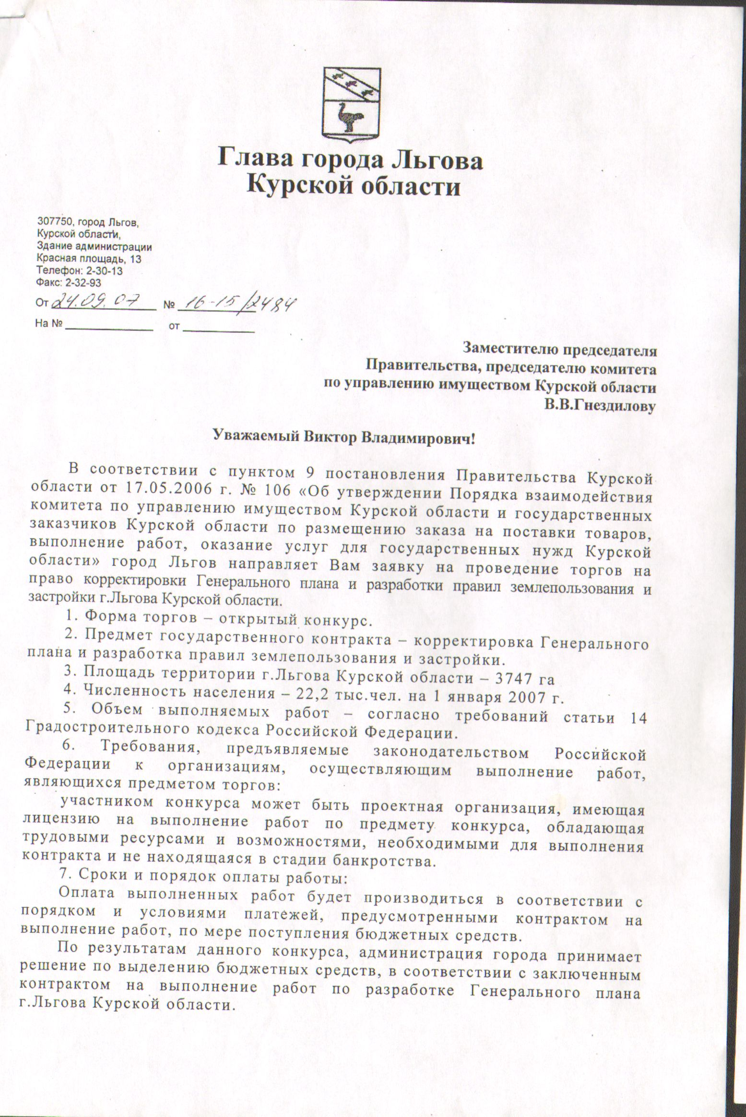

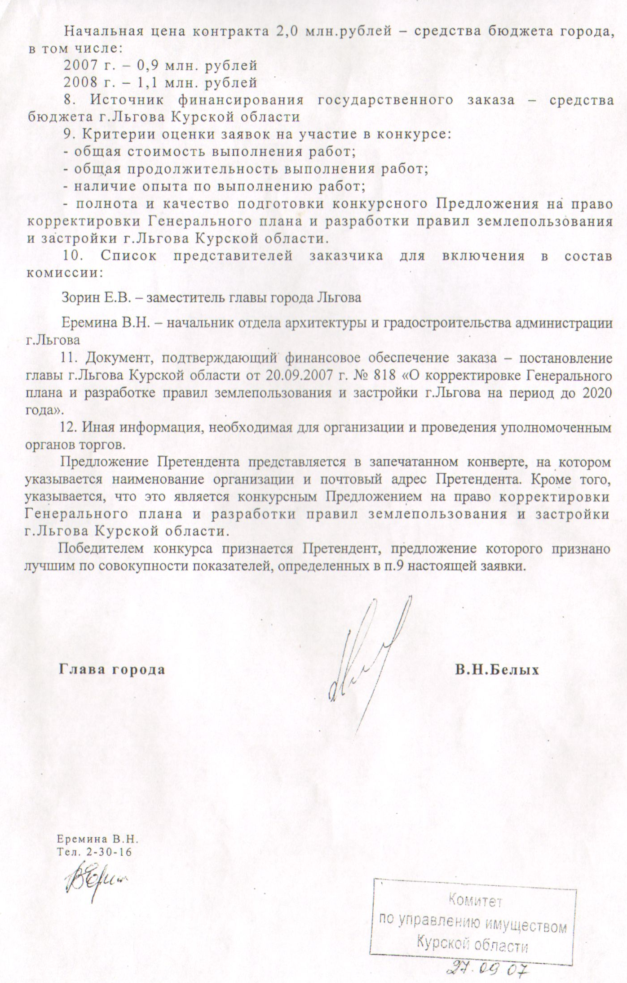

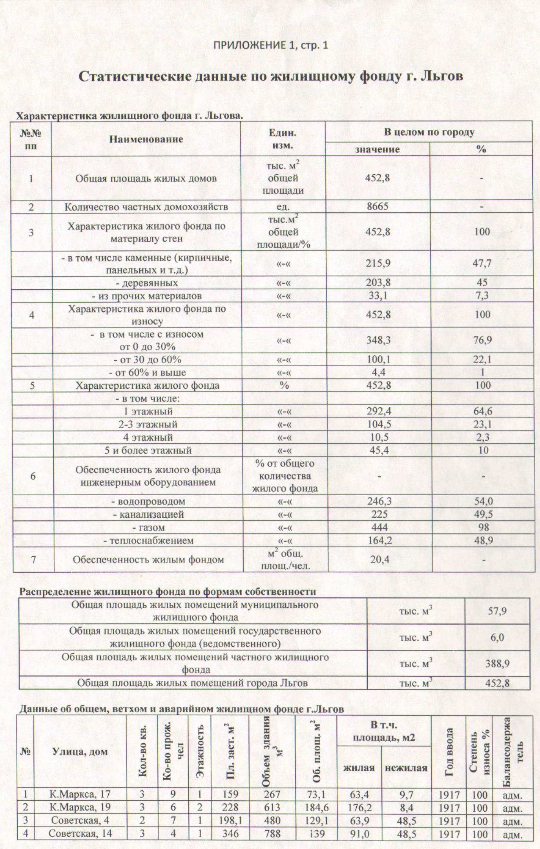

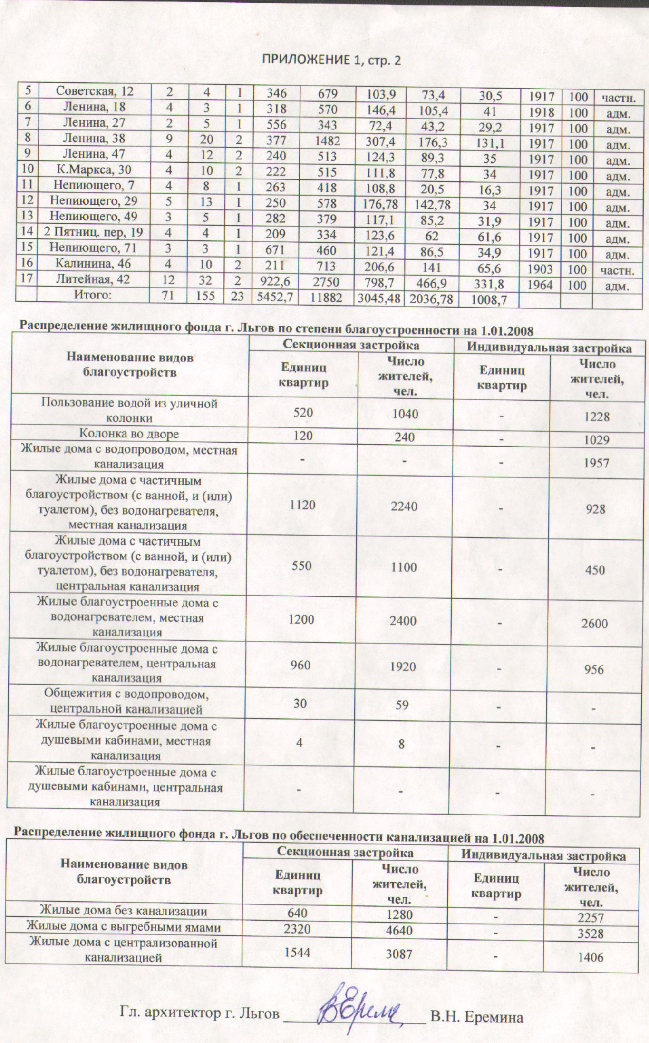

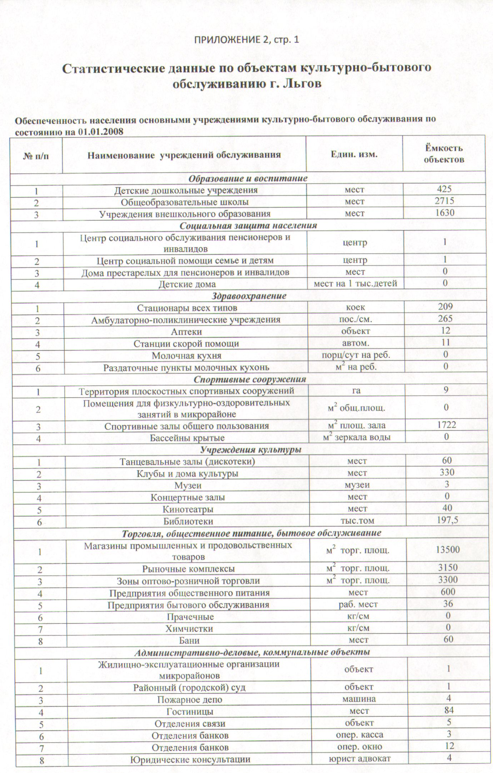

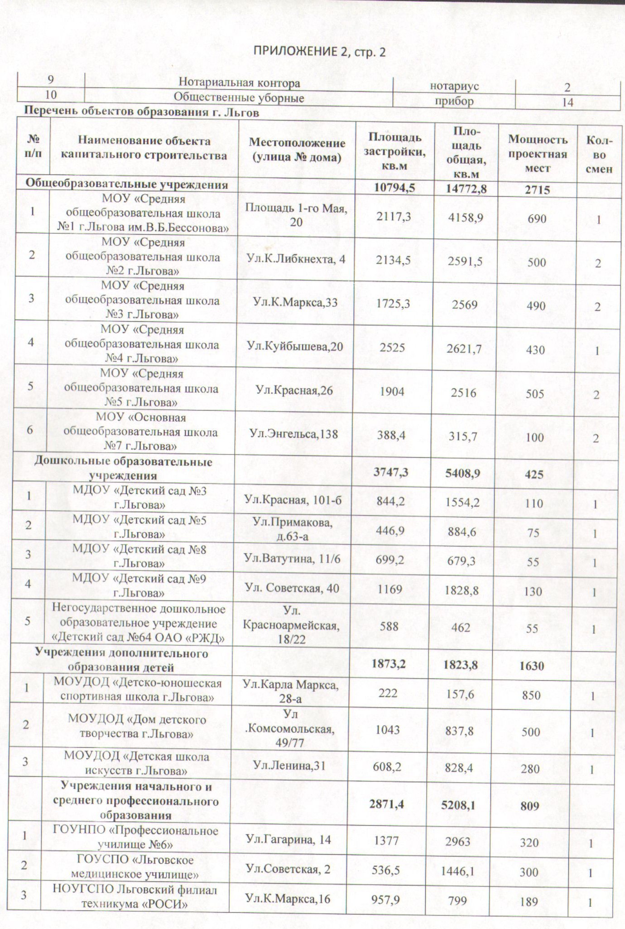

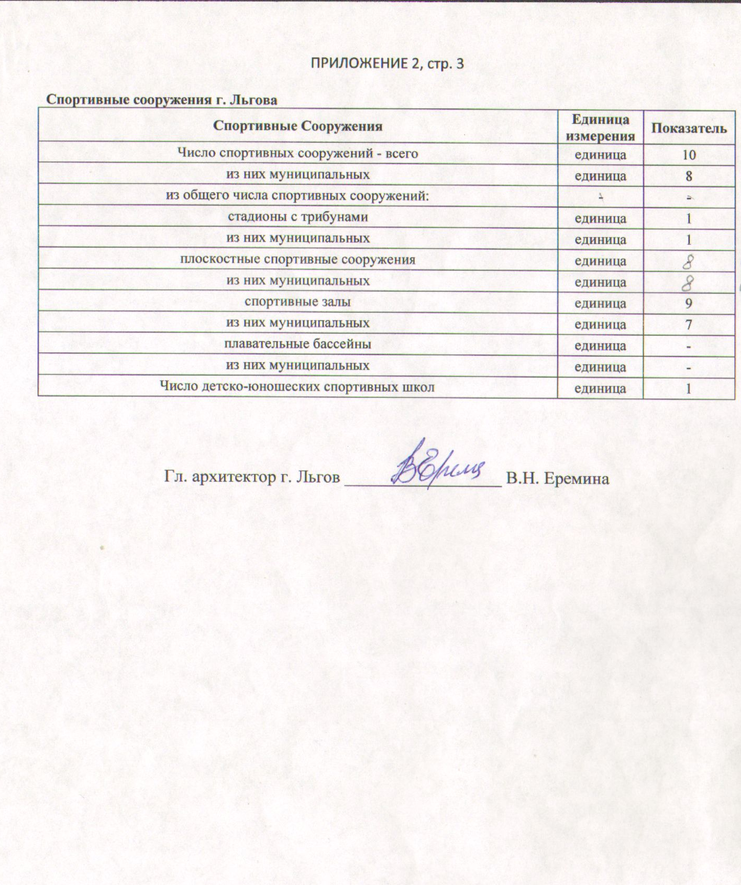

ФЕДЕРАЛЬНАЯ СЛУЖБА ГОСУДАРСТВЕННОЙ СТАТИСТИКИ

ПАСПОРТ СОЦИАЛЬНО-ЭКОНОМИЧЕСКОГО ПОЛОЖЕНИЯ ГОРОДОВ РОССИЙСКОЙ ФЕДЕРАЦИИ
(Схема № 1-ПГ, за 2007 год)

 |  | Коды по ОКАТО
Республика, край, область, автономная область, автономный округ | Курская | 38
Город | Льгов | 384100000
Район

Москва
2008 год
1. ОБЩИЕ СВЕДЕНИЯ

1. Год образования города__1779
2. Название ближайшей железнодорожной станции____Льгов-1_
3. Расстояние до нее ____10_______км
4. Название ближайшей пристани (порта)______-____
5. Расстояние до нее ___-________км
6. Дата утверждения современной черты города______1779___
7. Административное значение города (подчеркнуть)
Столица республики
Центр
Края
Области
Автономной области
Автономного округа
Город федерального значения
Районный центр
8. Подчиненные администрации города населенные пункты (подчеркнуть)
Есть, нет
9. Если есть – указать тип и название населенных пунктов (город (г.), поселок городского типа, включая рабочие, курортные и др. Городские поселки (пгт), сельский населенный пункт (снп))
_________________________
_________________________
_________________________
_________________________
_________________________

Примечание: "Паспорт социально-экономического положения городов Российской Федерации" по возможности заполняется по "чистому" городу, не включая населенные пункты, подчиненные администрации. Если выделить город не представляется возможным, необходимо заполнить пункт 9 раздела 1, и все разделы заполняются включая населенные пункты, подчиненные администрации.
2. НАСЕЛЕНИЕ
Наименование показателей | Единица измерения | 2007 год
Численность постоянного населения (на конец года) | Человек | 21844
Численность постоянного населения (на начало года) | Человек | 22164
По полу:
Мужчин | Человек | 10654
Женщин | Человек | 11510
По возрасту:
Моложе трудоспособного | Человек | 3094
Из них:
Детей в возрасте 1-6 лет | Человек | 1106
В трудоспособном | Человек | 13558
Старше трудоспособного | Человек | 5512
Плотность населения | Человек  на гектар | 5.8
Число родившихся
Всего | Человек | 220
На 1000 населения | Промилле | 10.0
Число умерших
Всего | Человек | 426
На 1000 населения | Промилле | 19.4
Естественный прирост (убыль)
Всего | Человек | -206
На 1000 населения | Промилле | -9.4
Прирост (убыль) населения за счет миграции
Всего | Человек | -114
На 1000 населения | Промилле | -5.2
Прирост населения за счет административно-террито-риальных изменений | Человек
Число браков ¹⁾
Всего | Число | 314
На 1000 населения | Промилле | 14.3
Число разводов ¹⁾
Всего | Число | 117
На 1000 населения | Промилле | 5.3
Число частных домохозяйств | Единица | 8665
Средний размер частного домохозяйства | Человек | 2.6

3. РАСПРЕДЕЛЕНИЕ СУБЪЕКТОВ ХОЗЯЙСТВЕННОЙ ДЕЯТЕЛЬНОСТИ
Код КСП | Наименование показателей | Единица измерения | 2007 год
1351000010004 | Всего субъектов хозяйственной деятельности, учтенных в статистическом регистре хозяйствующих субъектов | Единица | 810
 | По организационно-правовым формам
1351000010004 (105) | Юридические лица | Единица | 195
1351000010004 (39) | Юридические лица, являющиеся коммерческими организациями | Единица | 105
 | Из них:
1351000010004 (40) | Унитарные предприятия | Единица | 12
1351000010004 (48) | Хозяйственные товарищества и общества | Единица | 91
1351000010004 (70) | Юридические лица, являющиеся некоммерческими организациями | Единица | 90
1351000010004 (99) | Организации без прав юридического лица | Единица | 50
1351000010004 (91) | Индивидуальные предприниматели | Единица | 565
 | По формам собственности
1351000010004 (11) | Государственная | Единица | 52
1351000010004 (14) | Муниципальная | Единица | 49
1351000010004 (16) | Частная | Единица | 667
 | В том числе:
1351000010004 (16,06) | Юридические лица, организации без прав  юридического лица | Единица | 104
1351000010004 (16,05) | Индивидуальные предприниматели | Единица | 563
1351000010004 (17) | Смешанная российская собственность | Единица | 10
1351000010004 (01) | Прочие формы собственности | Единица | 32

4. ФИНАНСЫ
Код КСП | Наименование показателей | Единица измерения | 2007 год
2113200020014 | Сальдированный финансовый результат прибыль (+), убыток (-) организаций по всем видам деятельности по крупным и средним организациям | Тысяча рублей | 7939
2113200030002 | Удельный вес убыточных организаций по всем видам деятельности по крупным и средним организациям | Процент | 46.2
2113200020009 | Финансовый результат убыточных организаций по всем видам деятельности по крупным и средним организациям | Тысяча рублей | 3330
1134411020002 (03) | Основные средства организаций (на конец года) по остаточной стоимости по крупным и средним организациям | Тысяча рублей | 216378
1134411020002  (02) | Нематериальные активы организаций (на конец года) по остаточной стоимости по крупным и средним организациям | Тысяча рублей
1134412020007(10) | Дебиторская задолженность (на конец года) по крупным и средним организациям | Тысяча рублей | 262960
1134412020007 (08) | Денежные средства (на конец года) по крупным и средним организациям | Тысяча рублей | 47831
1134412020007 (07) | Краткосрочные финансовые вложения (на конец года)  по крупным и средним организациям | Тысяча рублей | 6406
1134412020007 (02) | Запасы организаций -всего (на конец года) по крупным  и средним организациям | Тысяча рублей | 44582
 | В том числе:
(17) | Сырье, материалы и другие аналогичные ценности | Тысяча рублей | 24747
(04) | Затраты в незавершенном производстве | Тысяча рублей | 898
(19) | Готовая продукция и товары для перепродажи | Тысяча рублей | 17569
1134415020004 | Кредиторская задолженность (на конец года) по крупным и средним организациям | Тысяча рублей | 116264
1134210020001 (02) | Вклады (депозиты) физических лиц на рублевых счетах  в подразделениях Сберегательного банка Российской Федерации на начало года следующего за отчетным | Тысяча рублей | 306808
1134210020001 (03) | Вклады (депозиты) физических лиц на валютных счетах  в подразделениях Сберегательного банка Российской Федерации на начало года следующего за отчетным | Тысяча рублей | 20851
1134210020009 (02) | Средний размер вклада (депозита) на рублевых счетах  в подразделениях Сберегательного банка Российской Федерации | Рубль | 4846
1134210020009 (03) | Средний размер вклада (депозита) на валютных счетах  в подразделениях Сберегательного банка Российской  Федерации | Рубль | 39047
1134210020013 (02) | Объем вкладов (депозитов) на душу населения  на рублевых счетах в подразделениях Сберегательного  банка Российской Федерации | Рубль | 14045
1134210020013 (03) | Объем вкладов (депозитов) на душу населения  на валютных счетах в подразделениях Сберегательного  банка Российской Федерации | Рубль | 955

5. ЗАНЯТОСТЬ И БЕЗРАБОТИЦА,
СРЕДНЕМЕСЯЧНАЯ ЗАРАБОТНАЯ ПЛАТА
Код КСП | Наименование показателей | Единица измерения | 2007 год
1121100010076 | Среднесписочная численность работников организаций (без внешних совместителей) | Человек | 8308
2211110020005 | Среднемесячная заработная плата работников | Рубль | 8008.6
1124300010020 | Численность незанятых граждан, обратившихся за содействием в поиске подходящей работы в государственные учреждения службы занятости населения на конец отчетного периода | Человек
 | Из них:
1124300010007 | Безработные граждане | Человек
 | В том числе:
1124300010006 | Получают пособие по безработице | Человек
1124300010015 | Численность граждан, закончивших профессиональное обучение по направлению государственных учреждений службы занятости населения в отчетном периоде | Человек

6. ДОБЫЧА ПОЛЕЗНЫХ ИСКОПАЕМЫХ, ОБРАБАТЫВАЮЩИЕ ПРОИЗВОДСТВА, ПРОИЗВОДСТВО И РАСПРЕДЕЛЕНИЕ ЭЛЕКТРОЭНЕРГИИ, ГАЗА И ВОДЫ
Код КСП | Наименование показателей | Единица измерения | 2007 год
1351000010019  Код по ОКВЭД | Число действующих организаций по видам эконо-мической деятельности (по формам № 1-предприятие, № 1-натура, № П-1)
C | Добыча полезных ископаемых | Единица
D | Обрабатывающие производства | Единица | 32
E | Производство и распределение электроэнергии, газа и воды | Единица | 11
2131100020021  Код по ОКВЭД | Отгружено товаров собственного производства,выполнено работ и услуг собственными силами в действующих ценах организациям по видам экономической деятельности:
C | Добыча полезных ископаемых | Тысяча рублей
CA | Добыча топливно-энергетических полезных ископаемых | Тысяча рублей
CB | Добыча полезных ископаемых, кроме топливно-энергетических | Тысяча рублей
D | Обрабатывающие производства | Тысяча рублей | 520920
DA | Производство пищевых продуктов, включая напитки, и табака | Тысяча рублей | 351469
DB | Текстильное и швейное производство | Тысяча рублей | 395
DC | Производство кожи, изделий из кожи и производство обуви | Тысяча рублей
DD | Обработка древесины и производство изделий из дерева | Тысяча рублей | 275
DE | Целлюлозно-бумажное производство; издательская и полиграфическая деятельность | Тысяча рублей | 2968
23.9* | Производство кокса и нефтепродуктов | Тысяча рублей
DG | Химическое производство | Тысяча рублей
DH | Производство резиновых и пластмассовых изделий | Тысяча рублей
DI | Производство прочих неметаллических  минеральных продуктов | Тысяча рублей
DJ | Металлургическое производство и производство готовых металлических изделий | Тысяча рублей | 681
DK | Производство машин и оборудования | Тысяча рублей | 5754
DL | Производство электрооборудования, электронного и оптического оборудования | Тысяча рублей | 26198
DM | Производство транспортных средств и оборудования | Тысяча рублей | 116321
DN | Прочие производства | Тысяча рублей | 16859
E | Производство и распределение электроэнергии, газа и воды | Тысяча рублей | 273241
1121100010076  Код по ОКВЭД | Среднесписочная численность работников (без внешних совместителей), занятых:
C | Добычей полезных ископаемых | Человек
D | В обрабатывающих производствах | Человек | 1915
E | Производством и распределением электроэнергии, газа и воды | Человек | 784
2211110020005  Код пооквэд | Среднемесячная заработная плата работников, занятых:
C | Добычей полезных ископаемых | Рубль
D | В обрабатывающих производствах | Рубль | 7549.3
E | Производством и распределением электроэнергии, газа и воды | Рубль | 9717.7
2211110030002  Код по  ОКВЭД | Темпы роста среднемесячной заработной платыработников, занятых:
C | Добычей полезных ископаемых | В процентах к предыдущему году
D | В обрабатывающих производствах | В процентах к предыдущему году | 122.7
E | Производством и распределением электроэнергии, газа и воды | В процентах к предыдущему году | 180.4
2152100020009  Код по ОКВЭД | Затраты на 1 рубль продукции (работ, услуг) по видам экономической деятельности:
C | Добыча полезных ископаемых | Копейка
D | Обрабатывающие производства | Копейка | 97.7
E | Производство и распределение электроэнергии, газа и воды | Копейка | 113.4

7. ПРОИЗВОДСТВО ОСНОВНЫХ ВИДОВ ПРОДУКЦИИ В НАТУРАЛЬНОМ ВЫРАЖЕНИИ
Од ОКП | Наименование показателей | № строки | Единица измерения | 2007 год
 | Лесозаготовки
5301000000* | Вывозка древесины | 01 | Тысяча плотных кубических метров
 | Рыболовство, рыбоводство
9200010000 | Улов рыбы и добыча других морепродуктов | 02 | Тонна
 | Добыча полезных ископаемых
0320010000** | Уголь | 03 | Тысяча тонн
5743310000 | Мука известняковая и доломитовая для известкования кислых почв | 04 | Тысяча тонн
5711000000 | Материалы строительные нерудные | 05 | Тысяча куби-ческих метров
9192010000 | Соль повареная (добыча) | 06 | Тонна
 | Производство пищевых продуктов, включая напитки, и табака
9210080000 | Мясо (включая субпродукты 1 категории) | 22 | Тонна
9213000000 | Колбасные изделия | 23 | Тонна
9216000000 | Консервы мясные | 27 | Тысяча условных банок
9270000000 | Консервы и пресервы рыбные и из морепродуктов | 29 | Тысяча условных банок
9100230000 | Консервы плодоовощные | 09 | Тысяча условных банок
9141000000 | Масла растительные | 08 | Тонна
9142000000 | Маргариновая продукция | 13 | Тонна
9220020000 | Цельномолочная продукция (в пересчете на молоко) | 26 | Тонна | 23
9221000000 | Масло животное | 24 | Тонна | 140
9225000000 | Сыры жирные (включая брынзу) | 25 | Тонна
9227000000 | Консервы молочные | 28 | Тысяча условных банок | 2718
9293000000 | Мука | 31 | Тонна
9294000000 | Крупа | 30 | Тонна
9296100000 | Комбикорма | 32 | Тонна
 | Белок кормовой микробиологический (товарный продукт) | 33 | Тонна
9110050000 | Хлеб и хлебобулочные изделия | 10 | Тонна | 3943
9111200000 | Сахар-песок | 07 | Тонна | 21878
9149000000 | Макаронные изделия | 12 | Тонна
9100110000 | Кондитерские изделия | 11 | Тонна | 29
9182110000 | Спирт этиловый из пищевого сырья | 14 | Тысяча декалитров
9181000000 | Водка и ликероводочные изделия | 15 | Тысяча декалитров
9174100000 | Коньяки | 17 | Тысяча декалитров
9171000000 | Вина виноградные | 16 | Тысяча декалитров
9173000000 | Вина плодовые | 19 | Тысяча декалитров
9172000000 | Вина шампанские и игристые | 18 | Тысяча декалитров
9184200000 | Пиво | 20 | Тысяча декалитров
9185010000 | Безалкогольные напитки | 21 | Тысяча декалитров | 2
 | Текстильное и швейное производство
9011000000 | Пряжа хлопчатобумажная однониточная (включая пряжу с машин "ПК") | 34 | Тонна
9051000000 | Пряжа шерстяная однониточная | 35 | Тонна
9081000000 | Пряжа штапельная из химических волокон одиночная | 36 | Тонна
9031000000 | Пряжа льняная однониточная | 37 | Тонна
8300010000 | Ткани – всего | 38 | Тысяча квадратных метров
 | В том числе:
8310000000 | Ткани хлопчатобумажные готовые | 39 | Тысяча квадратных метров
8350000000 | Ткани шерстяные готовые | 40 | Тысяча квадратных метров
8301000000 | Ткани шелковые готовые | 41 | Тысяча квадратных метров
8330000000 | Ткани льняные готовые | 42 | Тысяча квадратных метров
8171000000 | Ковры и ковровые изделия | 47 | Тысяча квадратных метров
8430000000 | Изделия чулочно-носочные | 46 | Тысяча пар
8401100000 | Изделия трикотажные - всего | 43 | Тысяча штук
 | В том числе:
8410000000 | Трикотаж бельевой | 44 | Тысяча штук
8420000000 | Трикотаж верхний | 45 | Тысяча штук
8500000000 | Изделия швейные (в фактических ценах без НДС и акциза) | 48 | Тысяча рублей | 383
 | Производство кожи, изделий из кожи и производство обуви
8800110000 | Обувь | 49 | Тысяча пар
8167000000 | Обувь валяная и фетровая | 50 | Тысяча пар
2590000000 | Обувь резиновая | 72 | Тысяча пар
 | Обработка древесины и производство изделий из дерева
5330000000 | Пиломатериалы | 51 | Тысяча куби-ческих метров
5510000000 | Фанера клееная | 52 | Кубических метров
5534000000 | Плиты древесностружечные | 53 | Условный куби-ческий метр
 | Целлюлозно-бумажное производство; издательская и полиграфическая деятельность
5411010000** | Целлюлоза товарная | 54 | Тонна
5430000000 | Бумага | 55 | Тонна
5440000000 | Картон (включая бумагу для гофрирования) | 56 | Тонна
 | Производство кокса и нефтепродуктов
0259100000** | Первичная переработка нефти | 57 | Тысяча тонн
 | Химическое производство
2114600000 | Аммиак синтетический | 58 | Тысяча тонн
2121100000 | Кислота серная в моногидрате | 59 | Тысяча тонн
2132000000 | Сода каустическая 100% | 60 | Тысяча тонн
2131100000 | Сода кальцинированная 100% (без поташа) | 61 | Тысяча тонн
2180001000** | Удобрения минеральные (в пересчете на 100% питательных веществ) | 62 | Тысяча тонн
2440001000** | Средства защиты растений химические в 100% исчислении по действующему веществу | 63 | Тонна
2200010000 | Синтетические смолы и пластические массы | 64 | Тонна
2270000000 | Волокна и нити химические | 65 | Тонна
2294000000 | Каучуки синтетические | 66 | Тонна
2310000000 | Лакокрасочные материалы | 67 | Тонна
2381100000 | Средства моющие синтетические (в мелкой расфасовке) | 68 | Тонна
9144030000 | Мыло хозяйственное | 69 | Тонна
9144070000 | Мыло туалетное | 70 | Тонна
 | Производство резиновых и пластмассовых изделий
2521000000 | Шины автомобильные, для сельскохозяйственных машин, мотоциклов и мотороллеров | 71 | Тысяча штук
 | Производство прочих неметаллических минеральных продуктов
5730000000 | Цемент | 73 | Тысяча тонн
5781000000 | Листы асбестоцементные (шифер), усл. Плиток | 74 | Миллион штук
5774000000 | Материалы мягкие кровельные и изоляционные | 75 | Тысяча квадратных метров
5741200000 | Кирпич строительный (включая камни) | 76 | Миллион условных кирпичей
5800000000 | Конструкции и изделия сборные железобетонные | 77 | Тысяча куби-ческих метров
5752100000 | Плитки керамические глазурованные для внутренней облицовки стен | 78 | Тысяча квадратных метров
5911000000 | Стекло оконное (листовое, в натуральном исчислении) | 79 | Тысяча квадратных метров
5990100000 | Посуда фарфоро-фаянсовая и майоликовая | 80 | Тысяча штук
 | В том числе:
5990200000 | Посуда фарфоро-фаянсовая | 81 | Тысяча штук
 | Металлургическое производство и производство готовых металлических изделий
0810000000 | Чугун | 82 | Тысяча тонн
0870000000 | Сталь | 83 | Тонна
0900000000 | Прокат черных металлов готовый | 84 | Тонна
1300000000 | Трубы стальные | 85 | Тонна
 | Производство машин и оборудования, электрооборудования, электронного и оптического оборудования, транспортных средств и оборудования
3120110000* | Дизели и дизельгенераторы (товарный выпуск) | 90 | Штука
3120110000* | Дизели и дизельгенераторы (товарный выпуск) | 91 | Тысяча лоша-диных сил
3111100000 | Турбины паровые | 86 | Штука
3111100000 | Турбины паровые | 87 | Тысяча киловатт
3111200000 | Установки газотурбинные (турбины газовые) | 88 | Штука
3111200000 | Установки газотурбинные (турбины газовые) | 89 | Тысяча киловатт
3630000000** | Насосы центробежные, паровые и приводные | 108 | Штука
3150100000* | Краны мостовые электрические (включая специальные) | 95 | Штука
4836000000 | Лифты | 94 | Штука
3683000000 | Нефтеаппаратура специальная (кроме оборудования химического и нефтегазоперерабатывающего) | 107 | Тонна
3608010000** | Химическое оборудование и запасные части к нему | 105 | Тысяча рублей
4720030000** | Тракторы на колесном ходу | 147 | Штука
4730020000** | Плуги тракторные | 118 | Штука
4730040000** | Культиваторы тракторные | 119 | Штука
4735180000 | Комбайны зерноуборочные | 120 | Штука
4744380000 | Комбайны кормоуборочные | 121 | Штука
4744110000 | Косилки тракторные (без косилок-измельчителей) | 122 | Штука
3810000000 | Станки металлорежущие | 109 | Штука
3831000000 | Станки деревообрабатывающие | 110 | Штука
3820000000 | Кузнечно-прессовые машины (без машин с ручным и ножным приводом) | 111 | Штука
3134000000 | Доменное и сталеплавильное оборудование | 92 | Тонна
3108010000** | Прокатное оборудование | 93 | Тонна
4810100000** | Экскаваторы | 123 | Штука
4814100000 | Автогрейдеры | 124 | Штука
4812000000 | Бульдозеры | 125 | Штука
4720020000** | Тракторы на гусеничном ходу | 148 | Штука
5156060001* | Холодильники и морозильники бытовые - всего | 134 | Штука
 | В том числе:
5156039901* | Двух- и трехкамерные холодильники | 135 | Штука
5156300000 | Машины стиральные | 136 | Штука
5156110000 | Электропылесосы | 137 | Штука
5157100000 | Машины швейные бытовые | 138 | Штука
3468200000 | Печи СВЧ (в части поставки торгующим организациям) | 139 | Штука
3381000000 | Электромашины крупные | 102 | Штука
3300989007** | Электродвигатели переменного тока с высотой оси вращения 63-355 мм | 103 | Штука
3300989007** | Электродвигатели переменного тока с высотой оси вращения 63-355 мм | 104 | Тысяча киловатт
3530000000 | Кабели силовые для стационарной прокладки на напряжение 1 кв и выше (бронекабель) | 106 | Километр
6582000000 | Устройства радиоприемные | 129 | Штука
6581000000 | Телевизоры - всего | 130 | Штука
 | В том числе:
6581200000 | Телевизоры цветного изображения | 131 | Штука
6583000000 | Магнитофоны и магнитофоны-приставки | 132 | Штука
6584000000 | Видеомагнитофоны | 133 | Штука
9400010000* | Медицинская техника и запасные части к ней | 126 | Тысяча рублей
4446000000 | Фотоаппараты | 140 | Штука
4280120000 | Часы бытовые | 127 | Тысяча штук
 | В том числе:
4280170000 | Часы наручные | 128 | Тысяча штук
4511000000 | Автомобили грузовые (включая шасси) | 112 | Штука
4514000000 | Автомобили легковые | 113 | Штука
4517000000 | Автобусы | 114 | Штука
4525011000** | Прицепы и полуприцепы к грузовым автомобилям | 115 | Штука
3181100000 | Тепловозы магистральные | 96 | Секция
3181100000 | Тепловозы магистральные | 97 | Тысяча лоша-диных сил
3451000000 | Электровозы магистральные | 98 | Штука
3451000000 | Электровозы магистральные | 99 | Тысяча лоша-диных сил
3182000000 | Вагоны грузовые магистральные | 100 | Штука
3183500000 | Вагоны пассажирские магистральные | 101 | Штука
4520008805 | Мотоциклы, мотороллеры и мопеды | 141 | Штука
4529700000 | Велосипеды (без детских) | 142 | Штука
 | Производство и распределение электроэнергии, газа и воды
0110000000 | Электроэнергия | 143 | Миллион киловатт-часов | 6.5

8. ИНВЕСТИЦИИ
Код КСП | Наименование показателей | № строки | Единица измерения | 2007 год
1141100020001 | Инвестиции в основной капитал (без субъектов малого предпринимательства) | 119 | Тысяча рублей | 97447
 | Из строки 119 по формам собственности:
 | Российская | 120 | Тысяча рублей | 95681
 | В том числе:
 | Государственная | 107 | Тысяча рублей | 65596
 | Из нее:
 | Федеральная | 108 | Тысяча рублей | 1948
 | Субъектов Российской Федерации | 109 | Тысяча рублей | 63648
 | Муниципальная | 110 | Тысяча рублей | 5488
 | Общественных и религиозных организаций (объединений) | 126 | Тысяча рублей
 | Частная | 112 | Тысяча рублей | 22528
 | Смешанная российская | 121 | Тысяча рублей | 250
 | Потребительской кооперации | 128 | Тысяча рублей | 1819
 | Иностранная | 122 | Тысяча рублей
 | Совместная российская и иностранная | 123 | Тысяча рублей | 1766
 | Из строки 119 по источникам финансирования:
 | Собственные средства | 124 | Тысяча рублей | 29384
 | Из них:
 | Прибыль, остающаяся в распоряжении организации | 127 | Тысяча рублей | 22674
 | Амортизация | 129 | Тысяча рублей | 2030
 | Привлеченные средства | 125 | Тысяча рублей | 68063
 | Из них:
 | Бюджетные средства | 102 | Тысяча рублей | 66962
 | В том числе:
 | Федеральный бюджет | 103 | Тысяча рублей | 54366
 | Бюджеты субъектов Российской Федерации | 104 | Тысяча рублей | 10909

9. СТРОИТЕЛЬСТВО
Код КСП | Наименование показателей | № строки | Единица измерения | 2007 год
 | Ввод в действие жилых зданий, квартир в них и общей площади квартир за счет всех источников финансирования
2231000010002 (499) | Жилые дома и общежития | 07 | Тысяча квадратных метров общей площади | 0.6
2133300010003  (502) | Количество домов | 07-1 | Единица | 4
2231000010001 (516) | Количество квартир (включая квартиры в общежитиях) | 119 | Квартира | 7
 | Из строки 07
2231000010002  (503) | Индивидуальные жилые дома, построенные населением за счет собственных и заемных средств | 113 | Тысяча квадратных метров общей площади | 0.3
2133300010003  (503) | Количество домов | 114 | Единица | 3
2231000010001  (503) | Количество квартир | 115 | Квартира | 3
2133300010008 | Ввод в действие мощностей и объектов
(910) | Дошкольные образовательные учреждения | 09 | Место
(901) | Общеобразовательные учреждения | 10 | Ученическое место
(570) | Больничные учреждения | 11 | Койка
(572) | Амбулаторно-поликлинические учреждения | 12 | Посещение в смену
(104) | Водопроводные сооружения | 13 | Тысяча кубических метров воды в сутки
(105) | Канализационные очистные сооружения | 14 | Тысяча кубических метров в сутки
(106) | Котельные | 15 | Гигакалория в час | 5.16
(532) | Водопроводные сети | 16 | Километр | 1.25
(539) | Канализационные сети | 17 | Километр
(550) | Тепловые сети | 18 | Километр
(545) | Газовые сети | 19 | Километр | 22.68
 |  | 116
 |  | 117
2131100020045 | Работы, выполненные собственными силами по виду деятельности "строительство" | 118 | Тысяча рублей | 19262
1121100010076 | Среднесписочная численность работников (без внешних совместителей), занятых в строительстве | 22 | Человек | 477

10. ТОРГОВЛЯ
Код КСП | Наименование показателей | № строки | Единица измерения | 2007 год
1341100020003 (15) | Оборот розничной торговли (в фактически действующих ценах) | 20 | Тысяча рублей | 808394
 | В том числе:
1341100020003 (01) | По крупным и средним организациям | 21 | Тысяча рублей | 510008
1341100020008 | Оборот розничной торговли на душу населения | 24 | Рубль | 36739
1341100030006 (15) | Индекс физического объема оборота розничной торговли, в % к предыдущему году | 25 | Процент | 107.2
1341100030006 (01) | Индекс физического объема оборота розничной торговли по крупным и средним организациям, в % к предыдущему году | 26 | Процент | 113.8
1341100020009 (15) | Оборот общественного питания (в фактически  действующих ценах) | 10 | Тысяча рублей | 12996
 | В том числе:
1341100020009 (01) | По крупным и средним организациям | 10-1 | Тысяча рублей | 548
1111111010005 | Число магазинов, павильонов торговли и общественного питания (крупных, средних организаций) | 27 | Единица
1111111010009 | Площадь их торговых залов | 28 | Квадратный метр

11. ПЛАТНЫЕ УСЛУГИ НАСЕЛЕНИЮ
Код КСП | Наименование показателей | № строки | Единица измерения | 2007 год
2137300020001 | Объем платных услуг населению | 00 | Тысяча рублей | 89471.6
2137300030002 | Темпы роста объема платных услуг населению в % к прошлому году (в фактических ценах) | 07 | Процент | 132.6
2137300020005 | Объем платных услуг в расчете на душу населения | 08 | Рубль | 4066.2
2137300020003 | Объем бытовых услуг населению | 08-1 | Тысяча рублей | 25700.5
2137300030005 | Темпы роста объема бытовых услуг населению в % к прошлому году (в фактических ценах) | 15 | Процент | 174.3
2137300020004 | Объем бытовых услуг в расчете на душу населения | 16 | Рубль | 1168.0

12. ЖИЛИЩНЫЙ ФОНД И ЕГО БЛАГОУСТРОЙСТВО
Код КСП | Наименование показателей | № строки | Единица измерения | 2007 год
 | Жилищный фонд города:
1111116010003 | Общая площадь жилых помещений | 01 | Тысяча квадратных метров | 446.3
1111116010002 | Число жилых квартир | 03 | Единица | 5651
2231000010018 | Общая площадь жилых помещений, приходящаяся в среднем на одного городского жителя | 04 | Квадратный метр | 20.5
1111116010003 (05) | Общая площадь жилых помещений муниципального  жилищного фонда | 12 | Тысяча квадратных метров | 57.9
1111116010003 (04) | Общая площадь жилых помещений государственного  жилищного фонда (ведомственного) | 15 | Тысяча квадратных метров | 6.0
1111116010003 (02) | Общая площадь жилых помещений частного жилищного фонда | 20-1 | Тысяча квадратных метров | 382.4
1111116010003 (14) | Общая площадь жилых помещений частного жилищного фонда, находящегося в собственности юридических лиц | 21 | Тысяча квадратных метров | 12.6
1111116010003 (15) | Общая площадь жилых помещений частного жилищного фонда, находящегося в собственности граждан | 24 | Тысяча квадратных метров | 369.8
1111116010003 (12) | Общая площадь жилых помещений другого жилищного  фонда | 25 | Тысяча квадратных метров
1111116010003 (03) | Общая площадь ветхого жилищного фонда | 27 | Тысяча квадратных метров | 3.9
1111116010003 (04) | Общая площадь аварийного жилищного фонда | 28 | Тысяча квадратных метров | 2.9
1111116010009 | Общая площадь капитально отремонтированных жилых помещений в квартирах | 101 | Тысяча квадратных метров
1111116030005 | Общая площадь всего жилищного фонда, оборудованная
 | Водопроводом | 29 | Процент | 54.2
 | Водоотведением (канализацией) | 30 | Процент | 49.5
 | Отоплением | 31 | Процент | 48.9
 | Газом (сетевым, сжиженным) | 32 | Процент | 98.0
 | Ваннами (душем) | 33 | Процент | 38.3
 | Горячим водоснабжением | 34 | Процент | 35.2
 | Напольными электроплитами | 35 | Процент | 2.0
2231000010010 | Число семей, получивших жилые помещения и улучшивших жилищные условия | 50 | Единица | 13
2231000030003 | В % к состоящим на учете | 102 | Процент | 1.3
2231000010016 | Число семей, состоящих на учете в качестве нуждающихся в жилых помещениях на конец года | 51 | Единица | 985
2231000030004 | В % ко всем семьям | 103 | Процент
1355120010002 | Число приватизированных жилых помещений | 52 | Единица | 61
1355120010003 | Их общая площадь | 53 | Квадратный метр | 2885.0
 | Число проданных жилых помещений в домах государственного, муниципального и других форм собственности жилфонда (первичная продажа)
1355120010001 (01) | Всего | 104 | Единица
 | В том числе
1355120010001 (02) | Населению | 105 | Единица

13. КОММУНАЛЬНОЕ ХОЗЯЙСТВО ГОРОДА
Код КСП | Наименование показателей | № строки | Единица измерения | 2007 год
 | Водопроводы
1111113110017 | Установленная производственная мощность водопровода | 08 | Тысяча куби-ческих метров  в сутки | 9.2
1111115010005 (03) | Одиночное протяжение уличной водопроводной сети | 09 | Километр | 103.9
2136000010018 (02) | Отпущено воды своим потребителям (абонентам) | 10 | Тысяча куби-ческих метров | 792
 | Из них:
2136000010018 (03) | Населению | 11 | Тысяча куби-ческих метров | 581
2136000010018 (04) | Бюджетофинансируемым организациям | 12 | Тысяча куби-ческих метров | 69
2136000010020 | В среднем на одного жителя | 101 | Литр в сутки | 80.9
 | Канализация
1111113110016 | Установленная пропускная способность очистных сооружений канализации | 13 | Тысяча куби-ческих метров  в сутки | 6.3
1111115010006 (04) | Одиночное протяжение уличной канализационной сети | 14 | Километр | 22.5
2136000010014 (01) | Пропущено сточных вод за год - всего | 15 | Тысяча куби-ческих метров | 938.0
 | В том числе
2136000010016 (01) | Через очистные сооружения-всего | 16 | Тысяча куби-ческих метров | 773.0
 | Из них
2136000010016 (02) | Прошли полную биологическую очистку | 17 | Тысяча куби-ческих метров | 773.0
 | Котельные
1111115010007 | Протяженность тепловых и паровых сетей в двухтрубном исчислении на конец отчетного года | 29 | Километр | 15.3
2232200010014 (01) | Число источников теплоснабжения на конец отчетного года | 30 | Единица | 28
 | В том числе
2232200010014 (02) | Мощностью до 3 Гкал/ч | 31 | Единица | 18
1312210010022 (01) | Отпущено тепловой энергии своим потребителям за год - всего | 32 | Тысяча гигакалорий | 132.1
 | В том числе
1312210010022 (03) | Населению | 33 | Тысяча гигакалорий | 20.5
1312210010022 (04) | Бюджетофинансируемым организациям | 34 | Тысяча гигакалорий | 9.5
 | Гостиницы
2262200010025 (01) | Число коллективных средств размещения | 35 | Единица | 1
1111113310002 | Число мест - всего | 36 | Единица | 90
2262200010010 | Число ночевок - всего | 37 | Единица | 1255

14. ПАССАЖИРСКИЙ ТРАНСПОРТ И СВЯЗЬ
Код КСП | Наименование показателей | № строки | Единица  измерения | 2007 год
Эксплуатационная длина (протяженность) путей (линий)
по видам транспорта (на конец года):
1111115010022 (75) | Путей метрополитенов | 01 | Километр
1111115010022 (73) | Трамвайных путей | 02 | Километр
1111115010022 (74) | Троллейбусных линий | 03 | Километр
1111115010041 (11) | Автобусных маршрутов (во внутригородском  сообщении) | 04 | Километр
 | Число маршрутов (на конец года):
1111115010042 (73) | Трамваев | 05 | Единица
1111115010042 (74) | Троллейбусов | 06 | Единица
1111115010040 (11) | Автобусов (во внутригородском сообщении) | 07 | Единица
1111117010028 | Число станций метрополитенов (на конец года) | 08 | Единица
 | Число фактически выполненных рейсов:
1312120010007 (75) | Поездами метрополитенов | 09 | Единица
1312120010007 (73) | Трамваями | 10 | Единица
1312120010007 (74) | Троллейбусами | 11 | Единица
1312120010010 (11) | Автобусами (во внутригородском сообщении) | 12 | Единица
 | Наличие подвижного состава (на конец года):
1111117010026 | Вагонов метрополитенов | 13 | Штука
1111117010022 (73) | Трамвайных вагонов | 14 | Штука
1111117010022 (74) | Троллейбусов | 15 | Штука
1111117010010 | Автобусов (во внутригородском сообщении  среднесписочное количество) | 16 | Штука
1111117010018 (13) | Легковых таксомоторов | 17 | Штук
 | Число перевезенных за год пассажиров - всего | 18 | Тысячачеловек
 | В том числе:
2134120010024 (75) | Метрополитенами | 19 | Тысячачеловек
2134120010024 (73) | Трамваями | 20 | Тысячачеловек
2134120010024 (74) | Троллейбусами | 21 | Тысячачеловек
2134120010023 (11) | Автобусами (во внутригородском сообщении) | 22 | Тысячачеловек
213412001023 (13) | Легковыми таксомоторами | 23 | Тысячачеловек
1111113210005 | Число телефонных аппаратов телефонной связи общего пользования в городской местности | 30 | Штука
1111113210007 | Таксофоны всех типов в городской местности | 32 | Штука

15. ЗДРАВООХРАНЕНИЕ
Код КСП | Наименование показателей | № строки | Единица измерения | 2007 год (на конец года)
1323000010006 (028) | Численность врачей - всего | 01 | Человек
1323000010020 (028) | На 10000человек населения | 02 | Человек
1323000010006 (261) | Численность среднего медицинского персонала - всего | 03 | Человек
1323000010020 (261) | На 10000человек населения | 04 | Человек
2241100010001 (02) | Число больничных учреждений | 101 | Единица
2241100010003 | Число больничных коек - всего | 05 | Койка
2241100010008 | На 10000человек населения | 06 | Койка
2241100010001 (17) | Число районных и участковых больничных учреждений, входящих в состав ЦРБ | 103 | Единица
2241100010001 (13) | Число амбулаторно-поликлинических учреждений | 102 | Единица
2241100010002 | Мощность амбулаторно-поликлинических учреждений - всего | 07 | Посещение в смену
2241100010006 | На 10000человек населения | 08 | Посещение в смену

16. ФИЗИЧЕСКАЯ КУЛЬТУРА
Код КСП | Наименование показателей | № строки | Единица  измерения | 2007 год
2263000010002 | Численность лиц, занимающихся физической культурой  и спортом | 01 | Человек | 2133
2263000010001 (600) | Число спортивных сооружений | 02 | Единица | 22
 | В том числе:
2263000010001(622) | Стадионы с трибунами на 1500 мест и более | 03 | Единица | 1
2263000010001(621) | Спортивные залы | 05 | Единица | 8
2263000010001(629) | Плавательные бассейны | 07 | Единица
 | Из них:
2263000010001(630) | Крытые бассейны | 09 | Единица

17. СОЦИАЛЬНОЕ ОБЕСПЕЧЕНИЕ
Код КСП | Наименование показателей | № строки | Единица измерения | 2007год
2272000010001 | Численность пенсионеров (по данным Пенсионного  фонда РФ) по состоянию на 1 января следующего  за отчетным года | 101 | Человек
2272000010003 | В расчете на 1000человек | 102 | Человек
2272000020001 | Средний размер назначенных месячных пенсий  (по данным Пенсионного фонда РФ) по состоянию  на 1 января следующего за отчетным года | 103 | Рубль
2274100010003 | Число стационарных учреждений социального обслуживания (домов-интернатов) | 02 | Единица
 | В том числе:
2274100010003 (01) | Для граждан пожилого возраста  и инвалидов (взрослых) | 03 | Единица
2274100010003 (02) | Для детей-инвалидов | 04 | Единица
2274100010001 | Число мест в стационарных учреждениях социального обслуживания (домах-интернатах) | 05 | Место
 | В том числе:
2274100010001 (01) | Для граждан пожилого возраста  и инвалидов (взрослых) | 06 | Место
2274100010001 (02) | Для детей-инвалидов | 07 | Место

18. ОБРАЗОВАНИЕ
Код КСП | Наименование показателей | № строки | Единица измерения | 2007 год
2252100010013 | Число дошкольных образовательных учреждений | 01 | Единица | 5
 | В них:
2252100010001 | Детей | 02 | Человек | 532
2252100010005 | Мест | 03 | Единица | 450
2252100030001 | Охват дошкольными учреждениями детей в возрасте 1-6 лет | 04 | Процент | 49.4
2252100010022 | Приходится детей на 100 мест в дошкольных учреждениях | 05 | Человек | 118
2252320010001 (99) | Число государственных и муниципальных дневных общеобразовательных учреждений | 06 | Единица | 7
 | В том числе:
2252320010001 (01) | Гимназии | 07 | Единица
2252320010001 (02) | Лицеи | 08 | Единица
2252320010025 (99) | Численность обучающихся в государственных и муниципальных дневных общеобразовательных учреждениях | 09 | Человек | 2404
 | В том числе:
2252320010025 (01) | В гимназиях | 10 | Человек
2252320010025 (02) | В лицеях | 11 | Человек
2252320010025 | Численность обучающихся в государственных и муниципальных дневных общеобразовательных учреждениях, занимающихся:
2252320010025 (02) | Во вторую смену | 14 | Человек | 178
252320030003 (02) | В % к общей численности обучающихся | 15 | Процент | 7.9
2252320010025 (03) | В третью смену | 16 | Человек
252320030003 (03) | В % к общей численности обучающихся | 17 | Процент
252320010022 (24) | Выпуск обучающихся из 9 классов государственных  и муниципальных дневных общеобразовательных учреждений | 18 | Человек | 261
252320010022 (27) | Выпуск обучающихся из 10-11 (12) классов государственных и муниципальных дневных общеобразовательных учреждений | 19 | Человек | 191
2252320010036 | Число государственных и муниципальных дневных общеобразовательных учреждений, требующих капитального ремонта *) | 12 | Единица | 4
2252320010037 | Число государственных и муниципальных дневных общеобразовательных учреждений, находящихся в аварийном состоянии *) | 13 | Единица
2252310010001 | Число негосударственных дневных общеобразовательных учреждений | 101 | Единица
2252310010011 | В них обучающихся | 102 | Человек
2252330010001 | Число вечерних (сменных) государственных и муниципальных общеобразовательных учреждений | 20 | Единица
2252330010002 | В них обучающихся | 21 | Человек
2252330010003 (24) | Выпуск обучающихся из 9 классов вечерних (сменных) государственных и муниципальных общеобразовательных учреждений | 22 | Человек
2252330010003 (27) | Выпуск обучающихся из 10-11 (12) классов вечерних  (сменных) государственных и муниципальных общеобразовательных учреждений | 23 | Человек
2253200010001 (23) | Число государственных и муниципальных средних специальных учебных заведений (включая филиалы) | 27 | Единица | 1
2253200010009 (23) | В них студентов | 28 | Человек | 291
2253200010004 | Прием в государственные и муниципальные средние специальные учебные заведения | 103 | Человек | 81
2253200010013 (23) | Выпуск специалистов из государственных и муниципальных средних специальных учебных заведений | 29 | Человек | 67
2253200010001 (24) | Число негосударственных средних специальных учебных заведений (включая филиалы) | 105 | Единица
 | В них:
2253200010009 (24) | Студентов | 106 | Человек
2253200010013 (24) | Выпуск специалистов из негосударственных средних  специальных учебных заведений | 107 | Человек
2253300010001 (76) | Число государственных и муниципальных высших учебных заведений (включая филиалы) | 30 | Единица
2253300010015 (76) | В них студентов | 31 | Человек
2253300010004 | Прием в государственные и муниципальные высшие учебные заведения | 104 | Человек
2253300010020 (76) | Выпуск специалистов из государственных и муниципальных высших учебных заведений | 32 | Человек
2253300010001 (78) | Число негосударственных высших учебных заведений (включая филиалы) | 108 | Единица | 1
 | В них:
2253300010015 (78) | Студентов | 109 | Человек | 67
2253300010020 (78) | Выпуск специалистов из негосударственных высших  учебных заведений | 110 | Человек | 14

19. КУЛЬТУРА И ИСКУССТВО
Код КСП | Наименование показателей | № строки | Единица измерения | 2007 год
2261200010001 | Число общедоступных библиотек | 01 | Единица | 6
 | В них:
2261200010002 | Библиотечный фонд | 02 | Тысяча экземпляров | 197.5
2261200010004 | Число зарегистрированных пользователей | 03 | Тысячачеловек | 10.4
2261110010007 | Число учреждений культурно-досугового типа | 04 | Единица | 1
2261110010001 | Число киноустановок с платным показом | 101 | Единица | 1
 | В том числе:
2261110010002 | Стационарных киноустановок | 05 | Единица | 1
226111001003 | Число посещений киносеансов | 07 | Тысяча посещений | 1.1
2261120010001 | Число профессиональных театров | 08 | Единица
2261120010007 | Число мест в зрительных залах театров | 09 | Место
2261120010002 | Численность зрителей театров | 10 | Тысяча посещений
2261120010005 | Число музеев, включая филиалы | 11 | Единица | 3
2261120010006 | Число посещений музеев | 12 | Тысяча посещений | 12.8

20. ОХРАНА ОКРУЖАЮЩЕЙ СРЕДЫ
Код КСП | Наименование показателей | № строки | Единица измерения | 2007 год
2441000010003 | Выбросы загрязняющих веществ в атмосферу от стационарных источников - всего | 01 | Тысяча тонн | 0.81
 | Из них:
 | Твердые вещества | 02 | Тысяча тонн | 0.07
 | Диоксид серы | 03 | Тысяча тонн | 0.24
 | Оксид углерода | 04 | Тысяча тонн | 0.34
 | Оксиды азота | 05 | Тысяча тонн | 0.15
 | Углеводороды (без ЛОС) | 06 | Тысяча тонн
 | Летучие органические соединения (ЛОС) | 07 | Тонна | 13.78
2430000010005 | Объем сброса загрязненных сточных вод (без очистки  и недостаточно очищенных) | 08 | Тысяча куби-ческих метров
2430000010006 | Объем нормативно - очищенных сточных вод | 09 | Тысяча куби-ческих метров

21. ПРАВОНАРУШЕНИЯ
Код КСП | Наименование показателей | № строки | Единица измерения | 2007 год
2511100010001 | Число зарегистрированных преступлений | 01 | Единица
2512000010003 | Число преступлений, совершенных несовершеннолетними и при их соучастии | 03 | Единица
2513000010002 | Число лиц, совершивших преступления | 04 | Человек

22. ДЕЯТЕЛЬНОСТЬ БИРЖ
Код КСП | Наименование показателей | № строки | Единица измерения | 2007 год
1343000010001 | Количество бирж на конец отчетного года | 19 | Единица
1343000020004 | Оборот бирж по сделкам с реальным товаром | 20 | Тысяча рублей
 | В том числе:
1343000020014 | По потребительским товарам | 101 | Тысяча рублей
1343000020015 | По продукции производственно-технического назначения | 102 | Тысяча рублей
1343000010004 | Число заключенных сделок с реальным товаром – всего за отчетный год | 20-1 | Единица

Заместитель руководителя С.А.Ляхова

Начальник отдела Е.В.Посашкова

СВЕДЕНИЯ ОБ ОБЪЕКТАХ ИНФРАСТРУКТУРЫ МУНИЦИПАЛЬНЫХ ОБРАЗОВАНИЙ
Наименование организации____АДМИНИСТРАЦИЯ ГОРОДА ЛЬГОВА КУРСКОЙ ОБЛАСТИ
Код по ОКУД | Код предприятия | ОКТМО
601022 | 35436194 | 38710000

Форма МО-1
Наименование | № строки | Единица измерения | Значение
А | Б | 3 | 4
СТАТУС МУНИЦИПАЛЬНОГО ОБРАЗОВАНИЯ
Выберите статус муниципального образования : | 999 |  | 15
ТЕРРИТОРИЯ
Общая площадь земель муниципального образования | 1 | Га | 3747
1.1. В том числе земли сельхозугодий | 110 | Га | 848
Общая площадь застроенных земель | 2 | Га | 527
ОБЪЕКТЫ БЫТОВОГО ОБСЛУЖИВАНИЯ
Число объектов бытового обслуживания населения, оказывающих услуги: | 3 | Единица
3.1. По ремонту, окраске и пошиву обуви | 301 | Единица | 5
3.2. По ремонту и пошиву швейных, меховых и кожаных изделий, головных уборов и изделий текстильной галантереи, ремонту, пошиву и вязанию трикотажных изделий | 302 | Единица | 3
3.3. По ремонту и техническому обслуживанию бытовой радиоэлектронной аппаратуры, бытовых машин и приборов и изготовление металлоизделий | 303 | Единица | 4
3.4. По техническому обслуживанию и ремонту транспортных средств, машин и оборудования | 304 | Единица | 4
3.5. По изготовлению и ремонту мебели | 305 | Единица | 3
3.6. Химической чистки и крашения | 306 | Единица
3.7. Прачечных | 307 | Единица
3.8. По ремонту и строительству жилья и других построек | 308 | Единица | 1
3.9. Бань и душевых (саун) | 309 | Единица | 3
3.10. Парикмахерских (салонов красоты) | 310 | Единица | 10
3.11. Фотоателье, фото- и кинолабораторий | 311 | Единица | 2
3.12. Ритуальные | 312 | Единица | 2
Число приемных пунктов бытового обслуживания, принимающих заказы от населения на оказание услуг: | 4 | Единица
4.1. По ремонту, окраске и пошиву обуви | 401 | Единица
4.2. По ремонту и пошиву швейных, меховых и кожаных изделий, головных уборов и изделий текстильной галантереи, ремонту, пошиву и вязанию трикотажных изделий | 402 | Единица
4.3. По ремонту и техническому обслуживанию бытовой радиоэлектронной аппаратуры, бытовых машин и приборов и изготовление металлоизделий | 403 | Единица
4.4. По изготовлению и ремонту мебели | 404 | Единица
4.5. Химической чистки и крашения | 405 | Единица
4.6. Прачечных | 406 | Единица
4.7. По ремонту и строительству жилья и других построек | 407 | Единица
4.8. Фотоателье, фото- и кинолабораторий | 408 | Единица
4.9. Ритуальных | 409 | Единица
Установленная мощность в 8-часовую смену организаций химчистки и крашения | 5 | Кг вещей
Установленная мощность в 8-часовую смену прачечных | 6 | Кг сухбелья
Единовременная вместимость бань и душевых | 7 | Мест | 60
Число кресел в парикмахерских | 8 | Единиц | 18
ОБЪЕКТЫ РОЗНИЧНОЙ ТОРГОВЛИ И ОБЩЕСТВЕННОГО ПИТАНИЯ
Количество объектов розничной торговли и общественного питания | 9
9.1. Магазины | 91 | Единица | 154
9.1.1. Площадь торгового зала | 911 | Кв.м. | 3120
9.2. Павильоны | 92 | Единица | 111
9.2.1. Площадь торгового зала | 921 | Кв.м. | 1387
9.3. Палатки, киоски | 93 | Единица | 11
9.4. Аптеки и аптечные магазины | 94 | Единица | 6
9.4.1. Площадь торгового зала | 941 | Кв.м. | 271
9.5. Аптечные киоски и пункты | 95 | Единица | 6
9.6. Столовые, закусочные | 96 | Единица | 8
9.6.1. В них мест | 961 | Мест | 143
9.6.2. Площадь зала обслуживания посетителей | 962 | Кв.м. | 320
9.7. Рестораны, кафе, бары | 97 | Единица
9.7.1. В них мест | 971 | Мест
9.7.2. Площадь зала обслуживания посетителей | 972 | Кв.м.
9.8. Автозаправочные станции | 98 | Единица | 4
9.9. Розничные рынки - всего | 99 | Единица | 3
9.9.1. В них торговых мест | 991 | Мест | 900
Из них:
9.9.2. Универсальные | 992 | Единица | 3
9.9.3. В них торговых мест | 993 | Мест | 900
9.9.4. Специализированные (вещевые) | 994 | Единица
9.9.5. В них торговых мест | 995 | Мест
9.9.6. Специализированные (по продаже продуктов питания) | 996 | Единица
9.9.7. В них торговых мест | 997 | Мест
9.9.8. Специализированные (по продаже радио- и электробытовой техники) | 998 | Единица
9.9.9. В них торговых мест | 9909 | Мест
9.9.10. Специализированные (по продаже строительных материалов) | 9910 | Единица
9.9.11. В них торговых мест | 9911 | Мест
9.9.12. Специализированные сельскохозяйственные | 9912 | Единица
9.9.13. В них торговых мест | 9913 | Мест
9.9.14. Специализированные сельскохозяйственные кооперативные | 9914 | Единица
9.9.15. В них торговых мест | 9915 | Мест
9.9.16. Специализированные (прочие) | 9916 | Единица
9.9.17 в них торговых мест | 9917 | Мест
9.10. Ярмарки | 910 | Единица | 0
СПОРТИВНЫЕ СООРУЖЕНИЯ
Число спортивных сооружений - всего | 10 | Единица | 10
10.1. Из них муниципальных | 101 | Единица | 8
Из общего числа спортивных сооружений:
10.2. Стадионы с трибунами | 102 | Единица | 1
10.3. Из них муниципальных | 103 | Единица | 1
10.4. Плоскостные спортивные сооружения | 104 | Единица
10.5. Из них муниципальных | 105 | Единица
10.6. Спортивные залы | 106 | Единица | 9
10.7. Из них муниципальных | 107 | Единица | 7
10.8. Плавательные бассейны | 108 | Единица
10.9. Из них муниципальных | 109 | Единица
Число детско-юношеских спортивных школ | 11 | Единица | 1
Численность занимающихся в детско-юношеских спортивных школах | 12 | Человек | 847
ПРЕДПРИЯТИЯ ПО ПЕРЕРАБОТКЕ ОТХОДОВ
Количество предприятий по утилизации и переработке бытовых и промышленных отходов | 13 | Единица
13.1. Из них муниципальных | 131 | Единица
КОММУНАЛЬНАЯ СФЕРА
Общая протяженность улиц, проездов, набережных на конец отчетного года | 14 | Км | 103
Общее протяжение освещенных частей улиц, проездов, набережных и т.п. | 15 | Км | 101
Одиночное протяжение уличной газовой сети | 16 | Км | 88,9
16.1.Одиночное протяжение уличной газовой сети, нуждающейся в замене и ремонте | 161 | Метров
16.2. Заменено и отремонтированоз уличной газовой сети за отчетный год | 162 | Метров
Количество негазифицированных населенных пунктов | 17 | Единица
Общая площадь жилых помещений | 18 | Тыс.кв.м | 66
Общая площадь жилых помещений в ветхих и аварийных жилых домах | 19 | Тыс.кв.м | 2,5
Число проживающих в ветхих жилых домах | 20 | Человек | 32
Число проживающих в аварийных жилых домах | 21 | Человек | 123
Переселено из ветхих и аварийных жилых домов | 22 | Человек | 10
23. Число источников теплоснабжения | 23 | Единица | 28
23.1. Из них мощность до 3 Гкал/ч | 231 | Единица | 27
24. Протяжение тепловых и паровых сетей в двухтрубном исчислении | 24 | Км | 15,68
24.1. В том числе нуждающихся в замене | 241 | Км | 0,4
24.2. Протяжение тепловых и паровых сетей, которые были заменены и отремонтированы за отчетный год | 242 | М
Одиночное протяжение уличной водопроводной сети | 25 | Км | 86,4
25.1. В том числе нуждающейся в замене | 251 | Км | 1,6
25.2. Одиночное протяжение уличной водопроводной сети, которая заменена и отремонтирована за отчетный год | 252 | М
26. Одиночное протяжение уличной канализационной сети | 26 | Км | 20
26.1. В том числе нуждающейся в замене | 261 | Км | 0,2
26.2. Одиночное протяжение уличной канализационной сети, которая заменена и отремонтирована за отчетный год | 262 | М
СОЦИАЛЬНАЯ ЗАЩИТА НАСЕЛЕНИЯ
СОЦИАЛЬНАЯ ПОДДЕРЖКА ПО ОПЛАТЕ ЖИЛЫХ ПОМЕЩЕНИЙ И КОММУНАЛЬНЫХ УСЛУГ
Число семей, получивших субсидии на оплату жилого помещения и коммунальных услуг | 27 | Единица | 567
Сумма начисленных субсидий населению на оплату жилого помещения и коммунальных услуг | 28 | Тыс.рублей | 2100,6
Численность граждан, пользующихся социальной поддержкой по оплате жилого помещения и коммунальных услуг | 29 | Человек | 1304
Объем средств, предусмотренных на предоставление социальной поддержки по оплате жилого помещения и коммунальных услуг | 30 | Тыс.рублей | 2171
Число стационарных учреждений социального обслуживания для граждан пожилого возраста и инвалидов (взрослых) | 31 | Единица
31.1. Из них мест | 3101 | Единица
Численность граждан пожилого возраста и инвалидов (взрослых) по списку в стационарных учреждениях социального обслуживания | 32 | Человек
Число учреждений для детей-инвалидов | 33 | Единица
33.1. В них мест | 331 | Единица
Число центров социального обслуживания граждан пожилого возраста и инвалидов | 34 | Единица
Число отделений социального обслуживания на дому граждан пожилого возраста и инвалидов | 35 | Единица | 4
Численность лиц, обслуживаемых отделениями социального обслуживания на дому граждан пожилого возраста и инвалидов | 36 | Человек | 255
Число специализированных отделений социально-медицинского обслуживания на дому граждан пожилого возраста и инвалидов | 37 | Единица
Численность лиц, обслуживаемых специализированными отделениями социально-медицинского обслуживания на дому граждан пожилого возраста и инвалидов | 38 | Человек
ОБЩЕОБРАЗОВАТЕЛЬНЫЕ УЧРЕЖДЕНИЯ
Число дневных общеобразовательных учреждений, всего (на начало учебного года) | 39 | Единиц | 7
39.1. В них учащихся, всего | 391 | Человек | 2411
Число вечерних (сменных) общеобразовательных учреждений, всего | 40 | Единиц
40.1. В них учащихся, всего | 4001 | Человек
УЧРЕЖДЕНИЯ ЗДРАВООХРАНЕНИЯ
Число больничных учреждений | 41 | Единица | 2
41.1. Самостоятельных | 411 | Единица | 1
41.2. Из них в муниципальных | 412 | Единица | 1
41.3. Районные, участковые больницы, входящие в состав ЦРБ | 413 | Единица | 1
Число коек в больничных учреждениях | 42 | Коек | 209
42.1. Из них в муниципальных больничных учреждениях | 421 | Коек | 209
Число амбулаторно-поликлинических учреждений - сумма строк 43.1 и 43.3 | 43 | Единица | 2
43.1. Самостоятельных | 431 | Единица
43.2. Из них в муниципальных | 432 | Единица
43.3. Входящих в состав лечебно-профилактических учреждений | 433 | Единица | 2
Из них в составе
43.4. Муниципальных лечебно-профилактических учреждений | 434 | Единица
Число женских консультаций, акушерско-гинекологических отделений (кабинетов) (сумма строк 44.1 и 44.3) | 44 | Единица | 2
44.1. Самостоятельных | 441 | Единица
44.2. Из них муниципальных | 442 | Единица
44.3. Число акушерско-гинекологических отделений, кабинетов, женских консультаций, входящих в состав лечебно-профилактических учреждений | 443 | Единица | 2
44.4. Из них в составе муниципальных лечебно-профилактических учреждений | 444 | Единица
Число детских поликлиник, отделений (кабинетов) (сумма строк 45.1 и 45.3) | 45 | Единица | 1
45.1. Самостоятельных | 451
45.2. Из них муниципальных | 452 | Единица
45.3. Число детских отделений (кабинетов) | 453 | Единица | 1
45.4. Из них в составе муниципальных больничных учреждений и поликлиник общего профиля | 454 | Единица | 1
Число станций скорой медицинской помощи - сумма строк 46.1 и 46.2 | 46 | Единица | 1
46.1. Самостоятельных | 461 | Единица | 0
46.2 входящих в состав муниципальных больничных учреждений | 462 | Единица | 1
Мощность (число посещений в смену) амбулаторно-поликлинических учреждений (самостоятельных и входящих в состав больничных учреждений) | 47 | Посещ.в.см | 250
47.1. Из них муниципальных | 471 | Посещ.в.см
Число фельдшерско-акушерских пунктов | 48 | Единица
48.1. Из них в составе муниципальных учреждений здравоохранения | 481 | Единица
Численность врачей всех специальностей (без зубных) в учреждениях здравоохранения | 49 | Человек | 85
49.1. Из них в муниципальных учреждениях здравоохранения | 491 | Человек
Численность среднего медицинского персонала в учреждениях здравоохранения | 50 | Человек | 304
50.1. Из них в муниципальных учреждениях здравоохранения | 501 | Человек
Число негосударственных больничных учреждений | 51 | Единица | 0
Число коек в негосударственных больничных учреждений | 52 | Койка
Число негосударственных амбулаторно-поликлинических учреждений | 53 | Единица | 2
Мощность негосударственных амбулаторно-поликлинических учреждений | 54 | Посещ.в см. | 15
Численность врачей всех специальностей (без зубных) в негосударственных лечебно-профилактических учреждениях | 55 | Человек | 7
Численность среднего медицинского персонала в негосударственных лечебно-профилактических учреждениях | 56 | Человек | 16
УЧРЕЖДЕНИЯ КУЛЬТУРЫ И ИСКУССТВА
Число учреждений культурно-досугового типа | 57 | Единиц | 4
57.1. В них работников, всего | 571 | Человек | 82
57.2. Из них специалисты культурно-досуговой деятельности | 572 | Человек
Число библиотек | 58 | Единиц | 6
58.1. В них работников, всего | 581 | Человек | 47
58.2. Из них библиотечных работников | 582 | Человек | 32
Число музеев | 59 | Единиц | 3
59.1. В них работников, всего | 591 | Человек | 26
59.2. Из них научные сотрудники и экскурсоводы | 592 | Человек
Число профессиональных театров | 60 | Единиц
60.1. В них работников, всего | 601 | Человек
60.2. Из них художественный и артистический персонал | 602 | Человек
Число парков культуры и отдыха (городских садов) | 61 | Единиц | 1
61.1. В них работников, всего | 611 | Человек | 14
61.2. Из них специалисты культурно-досуговой деятельности | 612 | Человек | 8
Число зоопарков | 62 | Единиц
62.1. В них работников, всего | 621 | Человек
62.2. Из них научные сотрудники, ветеринарные врачи и фельдшеры, зоотехники | 622 | Человек
Число цирков | 63 | Единиц
63.1. В них работников, всего | 631 | Человек
63.2. Из них художественный и артистический персонал | 632 | Человек
Число детских музыкальных, художественных, хореографических школ и школ искусств | 64 | Единиц | 1
64.1. В них работников, всего | 641 | Человек | 57
64.2. Из них преподавателей | 642 | Человек | 23
Число кинотеатров и киноустановок | 65 | Единиц
65.1. В них работников, всего | 651 | Человек
ОРГАНИЗАЦИЯ ОХРАНЫ ОБЩЕСТВЕННОГО ПОРЯДКА
Число муниципальных органов охраны общественного порядка | 66 | Единица
66.1. В них работников | 661 | Человек
Число добровольных формирований населения по охране общественного порядка | 67 | Единица | 1
67.1. В них участников | 671 | Человек | 75
ИНВЕСТИЦИИ В ОСНОВНОЙ КАПИТАЛ
Инвестиции в основной капитал за счет средств муниципального бюджета | 68 | Тыс.рублей | 1056
ВВОД ЖИЛЬЯ
Ввод в действие жилых домов на территории муниципального образования | 69 | Кв.м.об.пл. | 554
69.1. В том числе индивидуальных | 691 | Кв.м.об.пл. | 554
СПРАВОЧНО:
Наличие генеральных планов городского округа | 70 | Да/нет | 1
В том числе:
70.1. Утвержденных | 701 | Да/нет | 0
70.2. Находящихся в стадии разработки | 702 | Да/нет | 1

Согласовано ___________________________

Исходные данные о динамике численности населения, естественном движении и возрастной структуре населения г.Льгов
Таблица 1 – Динамика численности населения, возрастная структура населния, естественное и механическое движение
Показатель | Год
 | 2001 | 2002 | 2003 | 2004 | 2005 | 2006 | 2007
Численность населения, всего | 24119 | 23913 | 23682 | 23343 | 22896 | 22567 | 22164
Население младше трудоспособного возраста | 3837 | 3750 | 3609 | 3431 | 3269 | 3176 | 3094
Население в трудоспособном возрасте | 14049 | 14033 | 14073 | 14073 | 13884 | 13794 | 13558
Население старше трудоспособного возраста | 6233 | 6130 | 6000 | 5839 | 5743 | 5597 | 5512
Естественное движение населения | -305 | -261 | -270 | -282 | -268 | -283 | -2
Родилось | 174 | 200 | 201 | 210 | 209 | 217 | 422
Умерло | 479 | 461 | 471 | 492 | 477 | 500 | 424
Механическое движение население |  |  |  |  | -61 | -120 | -114
Прибыло
Убыло
Возрастная структура населения
Население младше трудоспособного возраста | 3837 | 3750 | 3609 | 3431 | 3269 | 3176 | 3094
Население в трудоспособном возрасте | 14049 | 14033 | 14073 | 14073 | 13884 | 13794 | 13558
Население старше трудоспособного возраста | 6223 | 6130 | 6000 | 5839 | 5743 | 5597 | 5512

СОГЛАСОВАНО ____________________________________

Исходные данные о действующих предприятиях и предприятий, находящихся на стадии банкротства г.Льгов

Таблица 2 – Список действующих предприятий
Наименование предприятия | Вид деятельности (выпускаемой продукции) | Площадь земельного участка, занимаемого предприятием | Адрес / местоположение | Статус (действующее / банкрот) | Собственник земельного участка | Арендатор земельного участка (срок действия договора)
ОАО «Сахарный комбинат «Льговский» | Сахар | 2 033 082 м2 | Г. Льгов, Заводская, 6 | Действ. | Муницип. | Аренда до 15.09.2020
ОАО «Льговский молочно-консервный комбинат» | Молочная продукция | 40 292 м2 | Г. Льгов, Заводская, 6-в | Действ. | ОАО «Льговский молочно-консервный комбинат»
ООО «Льговские дрожжи» | Дрожжи | 10 074 м2 | Г. Льгов, Заводская, 6-а | Действ. | ООО «Льговские дрожжи»
ОАО «Льговский хлебозавод» | Хлебо-булочные изделия | 17 829 м2 | Г. Льгов, М.Горького, 3 | Действ. | ОАО «Льговский хлебозавод»

Таблица 3 - Список предприятий, находящихся на стадии банкротства
Наименование организации (предприятия) | Дата введения процедуры банкротства | Ф.И.О. арбитражного управляющего | Адрес предприятия | Задолженность по заработной плате | Численность работников перед которыми имеется задолженность
МУП «Жилводхоз» | 19.08.2004 | Алябьев Ю.Д. | Г. Льгов, ул. Пионерская, 111 | - | -
МУП Льговские КЭТС | 06.10.2004 | Алябьев Ю.Д. | Г. Льгов, ул. Советская, 2а | - | -
ОАО «Льговская МТС» | 14.12.2005 | Севрюков М.С. | Г. Льгов, ул. Примакова, 115 | 242 000 | 4
ОАО «Льговмясо» | 15.03.2006 | Неструев О.В. | Г. Льгов, ул. Примакова, 109 | 121 000 | 6
ООО «Льговская заря» | 27.09.2006 | Курицкий Ю.В. | Г. Льгов, ул. Зеленая, 17 | - | -
ОАО «Льговский завод «Автоспецоборудование им. Куропятникова Д.П.» | 21.04.2006 | Световцев Н.Н. | Г. Льгов, ул. Красная, 65 | 59 000 | 19
МУП «Горсети» | 27.12.2006 | Горбатюк О.В. | Г. Льгов, ул. Советская, 2а | - | -
ООО «Льговмясопродукт» | 15.02.2007 | Маркин Ю.В. | Г. Льгов, ул. Примакова, 109 | - | -
ООО ТКЦ «Виктория» | 09.07.2007 | Нефедов С.Д. | Г. Льгов, ул. К.Маркса, 37 | - | -

СОГЛАСОВАНО _____________________________________
Исходные данные о водоснабжении и газоснабжении г.Льгов

Таблица 4 – Динамика водопотребление, в разрезе потребителей
Потребители | Ед. Изм. | 2006 | 2007 | 2008
Население | Тыс.м3 | 541,1 | 520,0 | 520
Предприятия | Тыс.м3 | 182,5 | 177,0 | 170
Прочие | Тыс.м3 | - | - | -
Всего | Тыс.м3 | 723,6 | 697 | 690

Таблица 5 - Характеристика водозаборных сооружений, тыс.м3
Наименование Водозабора | Нижний | Верхний | Льгов-2 | Железнодорожный | Льгов-1
Используемый ресурс | р. Сейм | р. Сейм | р. Апока | р. Апока | р. Апока
Место расположения | Ул. Луговая | Ул.Комсомольская | Ул. Красная | Ул. Куйбышева | Ул. Льва Толстого
Схема водозабора
Всего скважин: | 6 | 4 | 4 | 6 | 1
Из них: рабочие | 3 | 3 | 3 | 3 | 1
Резервные | 0 | 1 | 1 | 3 | 0
Фактический водоотбор в год (тыс. Куб. М.) | 237,8 | 350,8 | 134,9 | 84 | 13,8
Фактический водоотбор в сут. (м3) | 652 | 974 | 370 | 230 | 37
Зона санитарной охраны (м) | 882х118 | 302х52 | 120х81 | 112-132х65 | 68х37

Таблица 6 - Характеристика газопроводов г.Льгов
 | Давление, кгс/см3 | Протяженность, км | Состояние
Низкого давления | 0,03 | 73,989 | Хорошее
Среднего давления | 3 | 19,462 | Хорошее
Высокого давления | 6 | 10,081 | Хорошее

Таблица 7 - Обеспечение потребителей природным газом
Показатель | Ед.изм | 2008 год
Газопотребление, всего,  В том числе | Тыс. М3 | 47255,273
Населением | -//- | 28194,255
Производственными предприятиями | -//- | 18866,024
Объектами соцкультбыта | -//- | 15,631
Прочими потребителями | -//- | 149,363

СОГЛАСОВАНО _____________________________________

Исходные данные о распределении земель по составу и формам собственности г.Льгов

Таблица 8 - Баланс земель
№ п/п | Вид использования земель | Единица измерения | Современное состояние
I | Общая площадь земель городского поселения в установленных границах | Га | 3747
1 | Земли жилой застройки, из них: | -//- | 601
1,1 | Многоэтажной | -//- | 27
1,2 | Индивидуальной | -//- | 514
2 | Земли общественно-деловой застройки | -//- | 89
3 | Земли промышленности | -//- | 377
4 | Земли общего пользования | -//- | 116
4,1 | Зелённые насаждения общего пользования | -//- | 6
4,2 | Улицы, дороги, проезды, площади общего пользования | -//- | 110
5 | Земли транспорта, связи, инженерных коммуникаций, из них: | -//- | 352
5,1 | Железнодорожного транспорта | -//- | 345
5,2 | Автомобильного транспорта | -//- | 5
5,3 | Иного транспорта | -//- | 2
6 | Земли сельскохозяйственного использования, из них занятые: | -//- | 1070
7 | Земли, занятые особо охраняемыми территориями и объектами, из них: | -//- | 536
7,1 | Земли рекреационного значения, в том числе: | -//- | 536
7,1,1 | Городского леса | -//- | 536
8 | Земли под водными объектами | -//- | 105
9 | Земли под военными и иными режимными объектами | -//- | 58
10 | Земли под объектами иного специального значения | -//- | 10
11 | Земли, не вовлечённые в градостроительную или иную деятельность | -//- | 433
II | Общее количество земель городского поселения | -//- | 3747
1 | Земли федеральной собственности | -//- | 413
2 | Земли муниципальной собственности | -//- | 2883
3 | Земли частной собственности | -//- | 451

СОГЛАСОВАНО ____________

Скважины, не вошедшие в категории рабочих и резервных находятся в неработоспособном состоянии.

